Zarządzenie Nr …............/2016
Prezydenta Miasta Radomsko
z dnia …..................... 2016 roku

w sprawie przeprowadzenia konsultacji z organizacjami pozarządowymi oraz innymi podmiotami, o których mowa w art. 3 ust. 3 ustawy z dnia 24 kwietnia 2003 r. o działalności pożytku publicznego i o wolontariacie, projektów: Miejskiego Programu Profilaktyki i Rozwiązywania Problemów Alkoholowych na 2016 r.; Miejskiego Programu Przeciwdziałania Narkomanii dla Miasta Radomska na lata 2016 -2018; Miejskiego Programu Przeciwdziałania Przemocy Domowej i Ochrony Ofiar Przemocy na lata 2016 -2018.

Na podstawie art. 5 ust.5 ustawy z dnia 24 kwietnia 2003 r. o działalności pożytku publicznego i wolontariacie (t.j.: Dz. U. z 2016 r. poz. 239) oraz § 4 załącznika do Uchwały Nr LXIV/483/10 Rady Miejskiej w Radomsku z dnia 12 października 2010 r. zarządza się, co następuje:

§ 1. Ogłaszam konsultacje projektów:
- ,,Miejskiego Programu Profilaktyki i Rozwiązywania Problemów Alkoholowych na 2016 rok”.
- ,,Miejskiego Programu Przeciwdziałania Narkomanii dla Miasta Radomska na lata 2016 -2018”.
- ,,Miejskiego Programu Przeciwdziałania Przemocy Domowej i Ochrony Ofiar Przemocy na lata 2016 -2018”.

§ 2. Ustalam termin konsultacji w/w aktów prawnych na okres od dnia 14 marca 2016 roku do dnia 29 marca 2016 roku.

§ 3. Konsultacje polegają na zgłoszeniu uwag i opinii poprzez wypełnienie formularza konsultacji projektów prawa miejscowego po uprzednim zapoznaniu się z projektami, o których mowa w § 1.

§ 4. Projekty:
- ,,Miejskiego Programu Profilaktyki i Rozwiązywania Problemów Alkoholowych na 2016 rok”,
- ,,Miejskiego Programu Przeciwdziałania Narkomanii dla Miasta Radomska na lata 2016 -2018”,
- ,,Miejskiego Programu Przeciwdziałania Przemocy Domowej i Ochrony Ofiar Przemocy na lata 2016 -2018”.
oraz formularz konsultacji projektu prawa miejscowego zamieszczone zostaną w dniu 10 marca 2016 r. w Biuletynie Informacji Publicznej, na stronie internetowej Urzędu Miasta Radomska oraz na tablicy ogłoszeń w siedzibie Urzędu Miasta Radomska.

§ 5. Wypełnione formularze konsultacji projektów aktu prawa miejscowego można składać od dnia 14 marca 2016 r. do dnia 29 marca 2016 r. do godz. 15.30 w Biurze Podawczym Urzędu Miasta Radomska ul. Tysiąclecia 5.

§ 6. Wykonanie zarządzenia powierza się Głównemu Specjaliście w Wydziale Spraw Obywatelskich.

§ 7. Zarządzenie wchodzi w życie z dniem podpisania.

UCHWAŁA NR ………………
RADY MIEJSKIEJ W RADOMSKU
z dnia ………….

w sprawie Miejskiego Programu Profilaktyki i Rozwiązywania Problemów Alkoholowych na 2016 rok.

Na podstawie art. 18 ust. 2 pkt. 15 ustawy z dnia 8 marca 1990 r. ustawy o samorządzie gminnym (t.j.: Dz. U. z 2015 r. poz. 1515, poz. 1045, poz. 1890) , art. 4¹ ust. 1 i 2 ustawy z dnia 26 października 1982 r. o wychowaniu w trzeźwości i przeciwdziałaniu alkoholizmowi (t.j.: Dz. U. z 2015 r. poz. 1286, poz.1916, poz. 1045, M.P. z 2016 r. poz. 156 ) uchwala się, co następuje:
§ 1. Uchwala się Miejski Program Profilaktyki i Rozwiązywania Problemów Alkoholowych na 2016 rok, który stanowi załącznik nr 1 niniejszej uchwały.
§ 2. Wykonanie uchwały powierza się Prezydentowi Miasta Radomsko.
§ 3. Uchwała wchodzi w życie z dniem podjęcia, z mocą obowiązującą od 1 stycznia 2016 roku.

Załącznik do Uchwały Nr …..........................
Rady Miejskiej w Radomsku
z dnia …...............

Miejski Program Profilaktyki i Rozwiązywania
Problemów Alkoholowych na 2016 rok

WSTĘP
Miejski Program Profilaktyki i Rozwiązywania Problemów Alkoholowych określa lokalne metody działań w zakresie profilaktyki oraz minimalizacji szkód społecznych wynikających z nadużywania alkoholu. Miejski Program Profilaktyki i Rozwiązywania Problemów Alkoholowych poprzez realizację określonych w nim celów wychodzi naprzeciw najbardziej istotnym problemom społeczności lokalnej w obszarze profilaktyki uzależnień oraz dysfunkcji związanych z nadużywaniem alkoholu. Przedstawione w Programie działania opierają się na współpracy instytucji pomocy profesjonalnej i organizacji pozarządowych oraz dobieraniu specyficznych metod do rozwiązywania konkretnych problemów, a także szkoleniu wybranych populacji w zakresie tych metod. Należy podkreślić, że w opisach działań realizowanych w ramach Programu większość zadań profilaktycznych, korekcyjnych i terapeutycznych związanych z rozwiązywaniem tych problemów odgrywa istotną rolę także w rozwiązywaniu problemów związanych z zagrożeniem wykluczeniem społecznym.
Miejski Program Profilaktyki i Rozwiązywania Problemów Alkoholowych na 2016 został stworzony wraz z Miejską Komisją Rozwiązywania Problemów Alkoholowych w Radomsku

Zasoby:
Ewaluacja programu będzie dokonywana przez Pełnomocnika Prezydenta Miasta ds.
Uzależnień. W realizacji Miejskiego Programu Profilaktyki i Rozwiązywania Problemów Alkoholowych uczestniczą:
1) Miejska Komisja Rozwiązywania Problemów Alkoholowych
2) Poradnie terapii uzależnień
3) Komenda Powiatowa Policji w Radomsku
4) Miejski Ośrodek Pomocy Społecznej w Radomsku
5) Miejski Ośrodek Sportu i Rekreacji w Radomsku
6) Miejski Dom Kultury w Radomsku
7) Placówki oświatowe
8) Organizacje pozarządowe
9) Stowarzyszenia abstynenckie
Zasoby ludzkie:
W zakresie realizacji Miejskiego Programu Profilaktyki i Rozwiązywania Problemów
Alkoholowych Miasto korzysta z wiedzy i doświadczenia osób zawodowo zajmujących się problematyką uzależnień, a w szczególności:
1) Specjalistów psychoterapii uzależnień
2) Terapeutów i instruktorów terapii uzależnień
3) Członków Miejskiej Komisji Rozwiązywania Problemów Alkoholowych
4) Funkcjonariuszy Policji
5) Sędziów, kuratorów sądowych i pracowników socjalnych
6) Prokuratorów
7) Członków organizacji pozarządowych

DZIAGNOZA SYTUACJI W MIEŚCIE RADOMSKO
W listopadzie 2015 roku zostały w Radomsku przeprowadzone na zlecenie Urzędu Miasta Radomsko badania sondażowe, które miały za zadanie określenie zjawiska nadużywania alkoholu oraz jego spożywania przez młodzież i dorosłych.

Młodzież
Zastosowaną metodą badawczą była ankieta on-line. Uczniowie logowali się na stronę internetową i następnie wypełniali kwestionariusz w wersji elektronicznej.
Przeprowadzona wśród dzieci i młodzieży ankieta składała się z 67 pytań,
z przeważającą liczbą pytań zamkniętych oraz 7 pytań metryczkowych. Metoda została dostosowana do złożonego charakteru badanego problemu oraz do wieku osób badanych. W badaniu wykorzystano następujące zmienne: płeć, klasa, wiek, rodzaj szkoły miejsce zamieszkania oraz wykształcenie ojca i matki.
W badaniu efektywnie wypełniło ankiety 2500 uczniów z klasy VI szkoły podstawowej, wszystkich klas gimnazjalnych oraz szkół ponadgimnazjalnych.

Poniżej przedstawiamy wyniki badań dotyczących spożywania alkoholu przez młodzież
z radomszczańskich szkół.

1. Czy kiedykolwiek spożywałeś alkohol?
Odpowiedź | %
Tak | 79,77%
Nie | 20,23%

Prawie 80% respondentów ma za sobą inicjację alkoholu. Tylko co piąty respondent nigdy nie spróbował jakiekolwiek alkoholu. Należy tu zauważyć, że w badaniu brali uczniowie w wieku 11 – 19 lat, zatem można przypuszczać, że min. co 2 badana osoba nieletnia miała za sobą pierwsze czynne kontakty z alkoholem.

2. W jakim wieku zdarzyło Ci się świadomie spożyć alkohol po raz pierwszy?

Odpowiedź | %
Do 7 lat | 5,45%
Od 7 do 9 lat | 4,18%
Od 10 do 12 lat | 12,00%
13 lat do 15 lat | 42,73%
Powyżej 15 lat | 35,64%

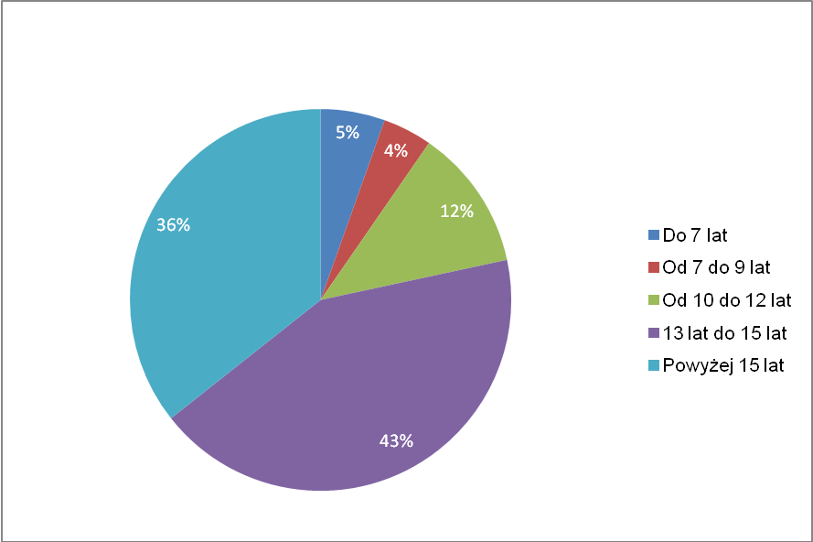

Najczęściej pierwszy raz po alkohol młodzież sięgała w wieku od 13 do 15 lat. Przedział ten stanowi aż 43% respondentów. Jest to bardzo niepokojący wynik, ponieważ spożywanie alkoholu w tym wieku jest nie tylko niedozwolone ale stanowi zagrożenie dla zdrowia i życia tak młodych osób. Dodatkowo należy zauważyć, że 12% uczniów, czyli prawie co dziesiąty uczeń się sięga po alkohol już w wieku od 10 do 12 lat.
Wskazania w pierwszym przedziale możemy uznać za wskazania fałszywe. Niemożliwe, aby koło 125 osób, które zadeklarowały, świadomie sięgały po alkohol w wieku poniżej 7 lat.

3. Czy pamiętasz, gdzie miało miejsce pierwsze spożycie alkoholu?

Odpowiedź | %
Uroczystość rodzinna | 37,64%
Ze znajomymi na podwórku | 21,09%
Pod nieobecność rodziców w domu | 4,73%
Dyskoteka | 3,82%
Wycieczka szkolna | 1,27%
Zabawa szkolna | 1,45%
Impreza, zabawa towarzyska | 23,82%
Inne /proszę napisać | 6,18%
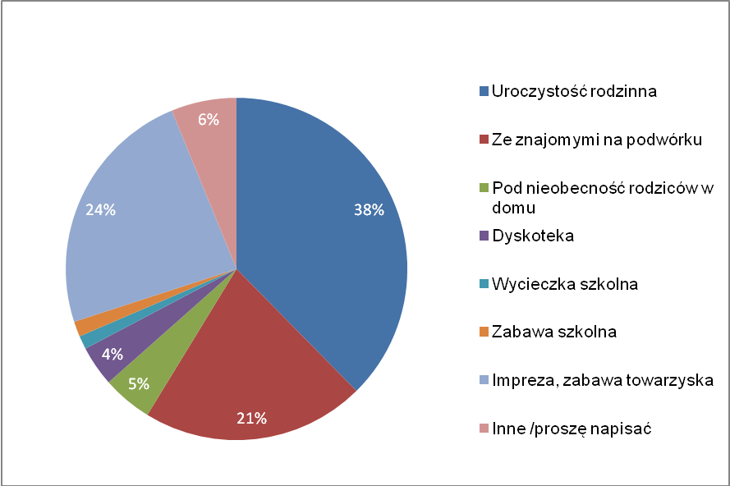
Uczniowie wskazują, że miejscem gdzie miało miejsce pierwsze spożycie alkoholu to uroczystość rodzinna (37%) oraz podczas imprez towarzyskich (23%) oraz w trakcie spotkań ze znajomymi np. na podwórku (21%). Niepokojący wydaje się najwyższy wynik czyli inicjacja podczas uroczystości rodzinnych. Z badań wynika, że ponad 1/3 dzieci i młodych osób pierwszy kontakt z alkoholem ma w gronie swojej rodziny. Zastanawiająca wydaje się być tu kwestia powodów przyzwolenia na spożywanie alkoholu przez dzieci i młode osoby, wynika ono być może z lekceważącej postawy rodziców, patologii bądź chęci ze strony rodziny aby ich dziecko pierwszą inicjację alkoholową miało w bezpiecznym rodzinnym gronie.

4. Czy pamiętasz, jaki rodzaj alkoholu piłeś/aś jako pierwszy?

Odpowiedź | %
Piwo | 43,17%
Wino | 10,56%
Szampan | 22,95%
Wódka | 18,21%
Nalewka | 1,82%
Inny /proszę napisać | 3,28%
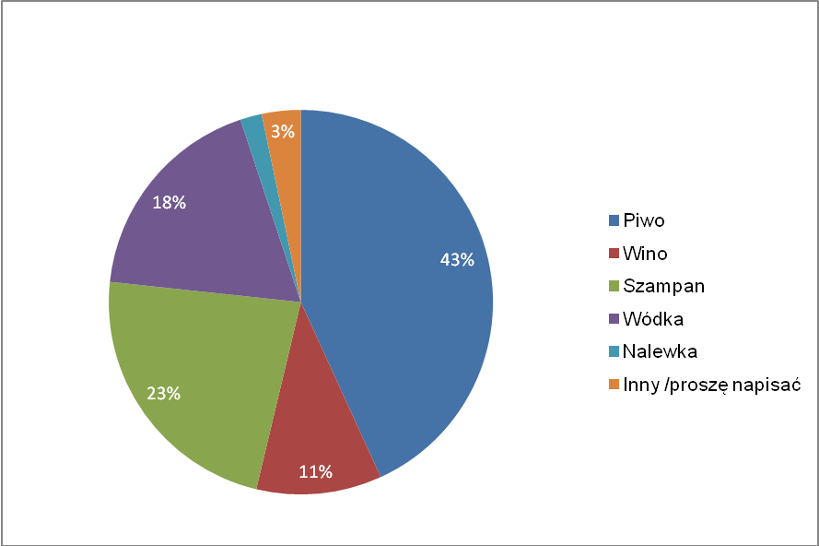

Pierwszym alkoholem po który sięgali uczniowie to piwo, prawie połowa ankietowanych (43%) to piwo, w drugiej kolejności to szampan (22%) i wódka (18%). Duży wynik
w wyborze piwa może wynikać z tego, że jest to alkohol najbardziej dostępny, nawet dla młodocianych. Mimo dużych kar nakładanych na sprzedawców za umożliwienie zakupu alkoholu osobom nieletnim, dalej akurat piwo można najłatwiej zakupić, poza tym jest to częsty alkohol ogólnie dostępny w domach Polaków.

5. Jak często pijesz alkohol?

Odpowiedź | %
Tylko raz czy dwa razy w życiu | 13,66%
Rzadziej niż raz w miesiącu | 40,80%
Kilka razy w miesiącu | 37,70%
Kilka razy w tygodniu | 5,28%
Codziennie | 2,55%

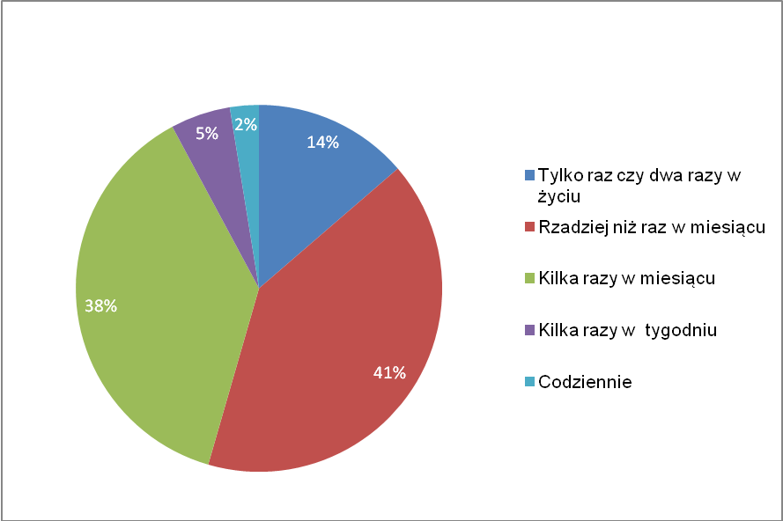

Z badań ankietowych wynika, że uczniowie w wieku 11-19 lat z miasta Radomsko piją alkohol mniej niż raz w miesiącu do kilku razy w ciągu miesiąca. Znalazł się jednak również odsetek uczniów (2,55%), którzy wskazali, że piją alkohol codziennie bądź kilka razy w tygodniu (5,28%).

6. Jaki rodzaj alkoholu obecnie spożywasz najczęściej?

Odpowiedź | %
Piwo | 48,84%
Wino | 13,05%
Szampan | 5,68%
Wódka | 28,00%
Nalewka | 1,26%
Inny /proszę napisać/ | 3,16%
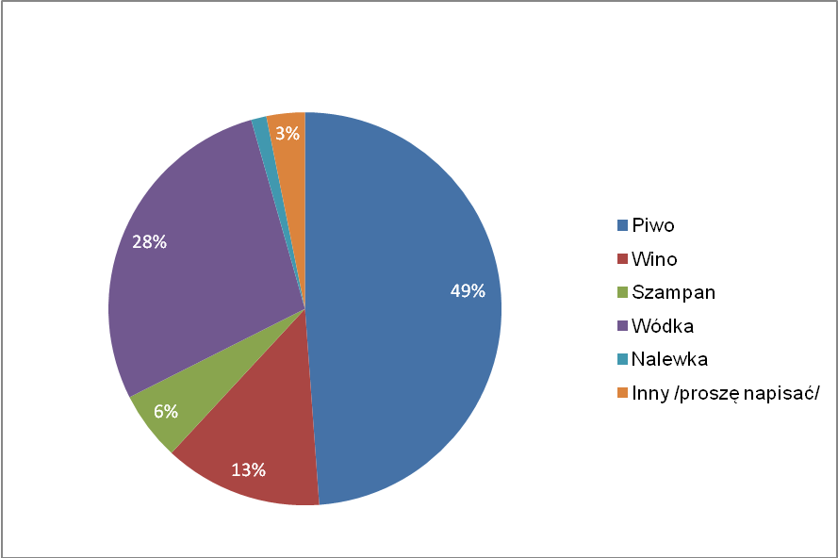

Podobnie jak we wcześniejszym pytaniu dotyczących pierwszego w życiu rodzaju alkoholu, uczniowie wskazali, że najczęściej spożywają piwo, jest to prawie połowa ankietowanych - 48,84%. Duży odsetek badanych stanowią też osoby, które spożywają wódkę (28,00%). Najmniej uczniów spożywa nalewki i szampana, wynika to zapewne z tego, że szampan jest alkoholem typowo okazjonalnym.

7. Gdzie najczęściej spożywasz alkohol?

Odpowiedź | %
Uroczystość rodzinna | 18,53%
Ze znajomymi na podwórku | 19,37%
Pod nieobecność rodziców w domu | 3,37%
Dyskoteka | 6,95%
Wycieczka szkolna | 0,63%
Zabawa szkolna | 0,00%
Impreza, zabawa towarzyska | 47,16%
Inne /proszę napisać | 4,00%
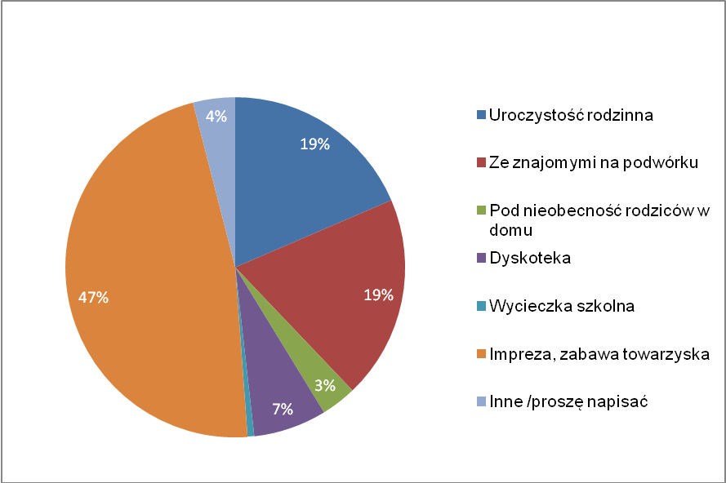

Uczniowie podobnie jak w pytaniu dotyczącym miejsca gdzie pierwszy raz spożyli alkohol, tak i w pytaniu dotyczącym najczęstszego miejsca spożywania przez nich alkoholu wskazują imprezy towarzyskie (47,16%), spotkania ze znajomymi na podwórku (19,37%) oraz podczas uroczystości rodzinnych (18,53%). Istotne jest, że nikt z ankietowanych nie wskazał zabaw szkolnych jako miejsca spożywania alkoholu.

8. Dlaczego sięgasz po alkohol?

Odpowiedź | %
Ponieważ znajomi piją | 9,12%
By zapomnieć o kłopotach | 3,28%
By się dobrze bawić, mieć lepszy humor | 42,34%
By nabrać odwagi | 3,65%
Z nudy | 4,38%
Bo lubię | 26,82%
Z ciekawości | 10,40%

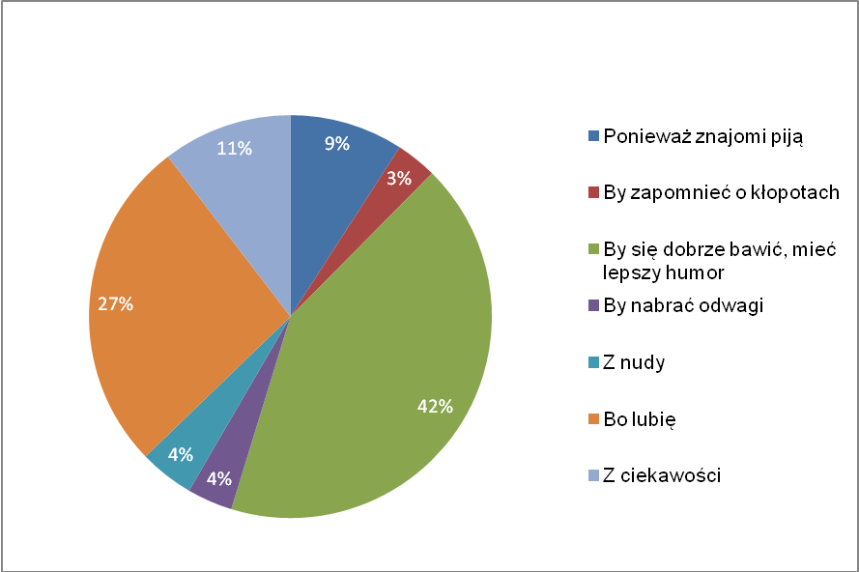

Powód dla którego uczniowie najczęściej sięgają po alkohol to przeważnie chęć zabawy i lepszego humoru (42,34%), duży odsetek badanych (26,82%), czyli więcej niż co 4 osoba wskazała, że spożywa alkohol, ponieważ go lubi. Wskazanie powodu spożywania alkoholu, by lepiej się bawić jest także dorośli. Na to pytanie odpowiedziało 250 osób, z czego 55% z nich stwierdziło, że piją towarzysko (49%) i by mieć lepszy humor (6%)

9. Jaki wpływ ma na Ciebie spożywanie alkoholu?

Odpowiedź | %
Nie odczuwam żadnego wpływu | 34,49%
Mam lepszy nastrój, dobrze się bawię | 41,06%
Jestem bardziej towarzyski | 14,05%
Staję się odważniejszy | 6,57%
Jestem agresywny, wpadam w konflikty | 0,00%
Nie kontroluję się, używam przemocy | 0,18%
Jestem samotny i załamany | 0,18%
Inne /proszę napisać | 3,47%
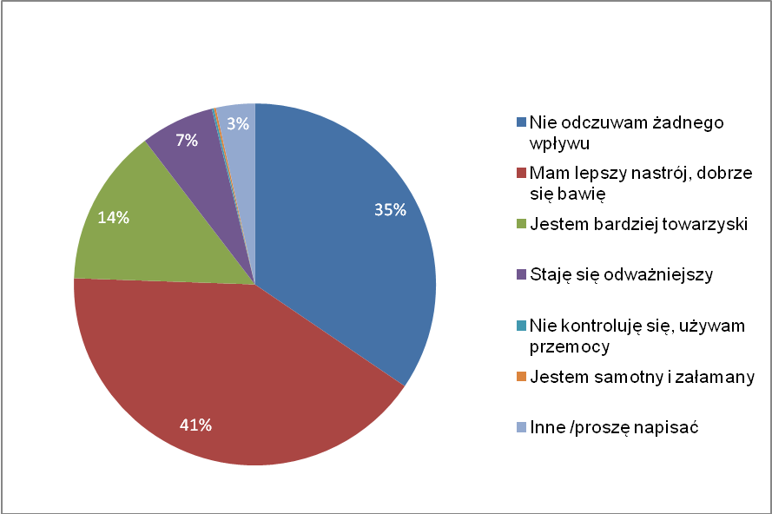

Ankietowani pytani o to jaki wpływ ma na nich spożywanie alkoholu najczęściej (41,06%) wskazywali, że poprzez alkohol mają lepszy nastrój i dobrze się bawią. Więcej niż 1/3 badanych uczniów nie odczuwa żadnego wpływu spożywania alkoholu, mimo wszystko z odpowiedzi na pytania poprzednie i kolejne wynika, że nadal kontynuują jego spożywanie.

10. Czy popadłeś przez alkohol w konflikty z innymi?

Odpowiedź | %
Tak, z rodzicami, rodzeństwem | 3,83%
Tak, ze znajomymi | 4,74%
Tak, z obcymi ludźmi | 4,74%
Nie, nie popadłem w konflikt z nikim | 89,42%

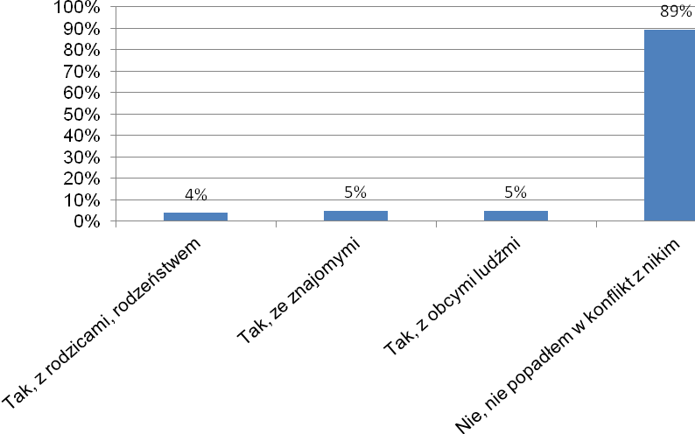

Ankietowani uczniowie w zdecydowanej większości (89,42%) wskazali, że nigdy nie popadli przez alkohol w konflikty z innymi, jedynie po niespełna 5% osób wskazało, że popadło w konflikty np. z obcymi ludźmi, ze znajomymi bądź rodzicami/ rodzeństwem.

11. Jaki masz stosunek do własnej osoby po spożyciu alkoholu?

Odpowiedź | %
Czuję się źle, podle, że nie potrafiłem odmówić | 1,82%
Wstydzę się swojego zachowania | 2,92%
Obiecuję sobie, że to był ostatni raz | 7,12%
Nie mam problemu, piję przecież mało | 65,69%
Jestem zadowolony, że dobrze się bawiłem | 18,98%
Boję się, że narozrabiałem | 3,47%

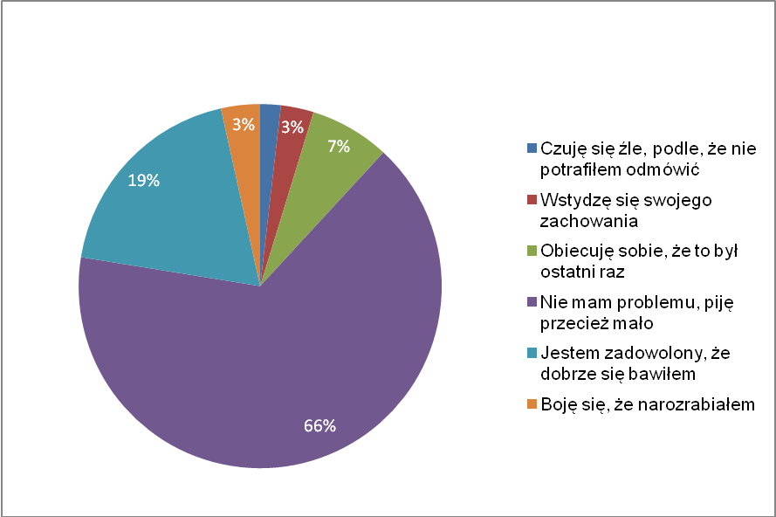

Uczniowie nie odczuwają dyskomfortu psychicznego wynikającego ze spożywania alkoholu, nie widzą problemu, ponieważ uważają, że piją mało (65,69%), prawie co 5 osoba (18,98%) wskazuje, że jest zadowolona z siebie, ponieważ ważna była dobra zabawa.

12. Czy zdarza Ci się upić alkoholem?

Odpowiedź | %
Nie, nigdy nie miałem takiej sytuacji | 44,89%
Tak, raz mi się zdarzyło | 41,24%
Tak, często mi się to zdarza | 13,87%

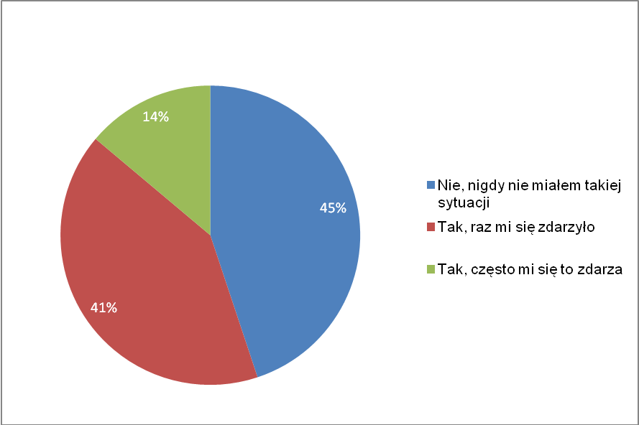

Z otrzymanych wyników dotyczących sytuacji opinia się alkoholem wynika, że przeważnie uczniowie piją małe ilości alkoholu nie powodujące stanu upojenia alkoholowego, mimo wszystko aż 13,87% osób wskazało, że często zdarza im się upić alkoholem, biorąc pod uwagę młody wiek respondentów jest to niepokojący wynik.

13. Czy udaje Ci się zakupić alkohol?

Odpowiedź | %
Nigdy nie próbowałem kupić alkoholu | 35,04%
Próbowałem, ale zawsze odmawiano | 1,64%
Czasami mi się udaje, czasami nie | 12,04%
Nie mam problemu z kupnem, choć jestem niepełnoletni | 16,79%
Zawsze mogę kupić - jestem pełnoletni | 34,49%

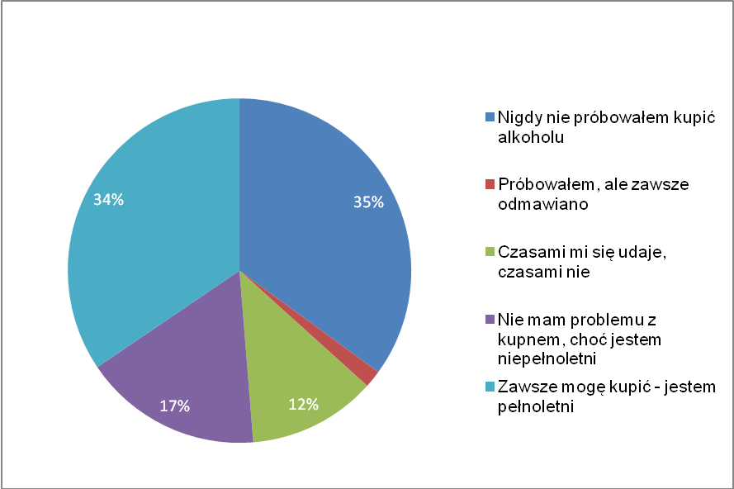

Badani pytani o możliwość zakupienia przez nich alkoholu, w większości (35,04%) odpowiedzieli, że nigdy nie próbowali zakupić alkoholu, osoby, które są już pełnoletnie wskazali, że nie mają problemu z zakupem, ponieważ są już dorośli. Niepokojące jest to, że 16,79% badanych nie ma problemu z zakupem alkoholu, mimo, że nie osiągnęli jeszcze pełnoletności, dodatkowo 12,04% badanych wskazuje, że czasami udaje im się kupić alkohol, innym razem nie.

14. W jakim miejscu najczęściej kupujesz alkohol?

Odpowiedź | %
W sklepie osiedlowym | 28,29%
W sklepie monopolowym | 22,69%
W supermarkecie/markecie | 33,33%
Na dyskotece | 6,44%
W pubie | 2,52%
Inne proszę napisać | 6,72%
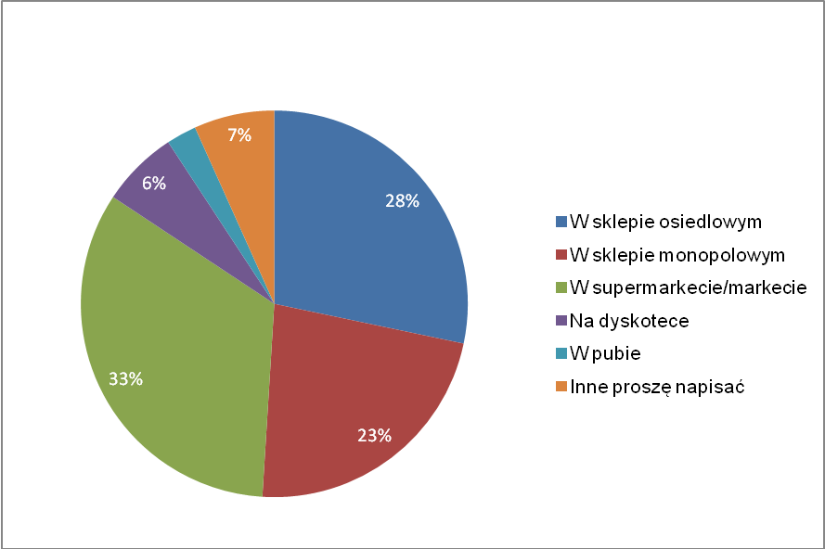

Uczniowie pytani o najczęstsze miejsce zakupu alkoholi wskazali supermarket – 33,33%, sklep osiedlowy – 28,29% oraz sklep monopolowy – 22,69%. Zaskakujące jest jednak to, że w pytaniu poprzednim aż 35,04% ankietowanych odpowiedziało, że nigdy nie próbowali zakupić alkoholu a pytani o miejsce bez problemu wskazali miejsca gdzie kupowali alkohol. Jedynie 6,75% badanych uczniów wskazało odpowiedź – inne (6,72%) pod którą mogą się kryć różne warianty również ten, że uczeń nie kupował alkoholu w żadnym miejscu.

16. Czy Twoi najbliżsi koledzy i koleżanki piją alkohol?

Odpowiedź | %
Tak | 73,07%
Nie | 9,75%
Nie wiem | 17,18%

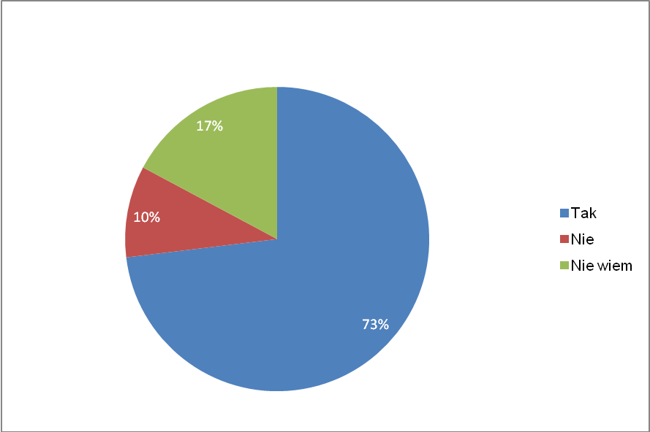

Zdecydowana większość (73,07%) najbliższych kolegów i koleżanek ankietowanych również spożywa alkohol. Tylko 9,75% znajomych nie spożywa alkoholu, natomiast co do 17,18% ankietowani nie mają wiedzy i informacji czy używają alkoholu. Nie jest jednak podany wiek znajomych ankietowanych, można jednak przypuszczać, że mają oni podobną ilość lat czyli przeważnie są to również nieletnie osoby.

Dorośli
Badanie to obejmowało różne aspekty problemu alkoholowego, papierosowego i narkotykowego. Stąd respondentom zostały zadane pytania dotyczące wielu kwestii: od ich opinii na temat używania tych środków, przez konsumpcję substancji psychoaktywnych (m.in. częstotliwość, jakość, okoliczności temu towarzyszących), stosunek do osób uzależnionych od substancji psychoaktywnych, sposobów postępowania z takimi osobami aż do stykania się z konsekwencjami nadużywania alkoholu czy narkotyków (agresja, przemoc w rodzinie). Ponadto badanie miało na celu oszacowanie poziomu wiedzy mieszkańców na temat miejsc służących pomocą osobom uzależnionym oraz ich rodzinom.
METODA I TECHNIKA BADAWCZA.
Badania ankietowe.
Badanie zostało zrealizowane na losowo wybranej reprezentatywnej grupie 250 dorosłych mieszkańców miasta Radomsko. Przeprowadzone zostało w listopadzie 2015 r. Próba do badań została dobrana losowo, na podstawie losowania z warstwowaniem. Do interpretacji i analizy danych wykorzystano takie zmienne: płeć i wiek.
Zastosowaną metodą badawczą była metoda ankietowa, były to badania ankietowe wykonane metodą CATI (wywiady telefoniczne wspomagane komputerowo). Wykorzystana technika badawcza opierała się na bezpośrednim komunikowaniu się ankieterów z respondentami, przy wykorzystaniu ustrukturyzowanego narzędzia badawczego, jakim był kwestionariusz ankiety.
Narzędzie badawcze składało się z 49 pytań, w przeważającej części były to pytania zamknięte. Kwestionariusz zawierał 8 pytań metryczkowych, mających na celu późniejsze scharakteryzowanie badanej zbiorowości.

W badaniach uczestniczyło 250 osób dorosłych:
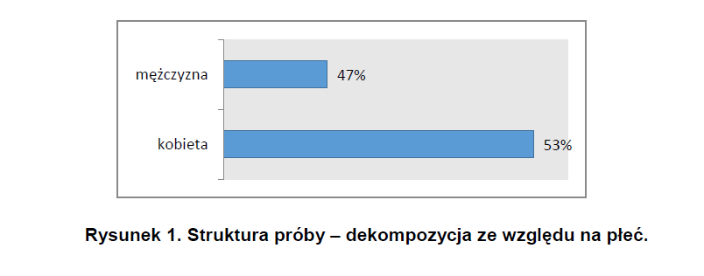

Większość stanowiły osoby zamężne – 59% badanych.
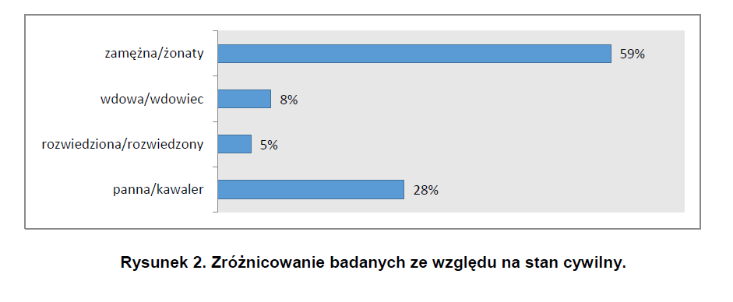
Poniższy wykres przedstawia wykształcenie respondentów. Największe wskazanie ma wykształcenie maturalne lub średnie.
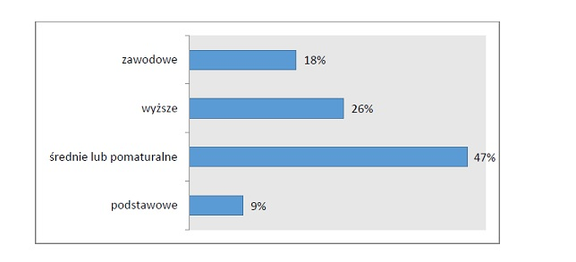
Rysunek 3. Zróżnicowanie badanych ze względu na wykształcenie
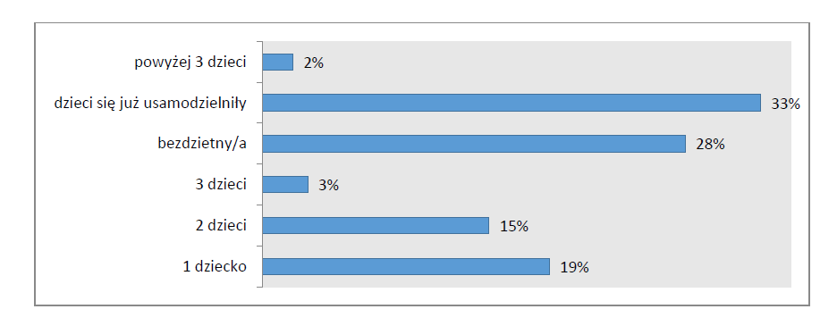
Rysunek 4. Zróżnicowanie badanych z względu na liczbę dzieci.

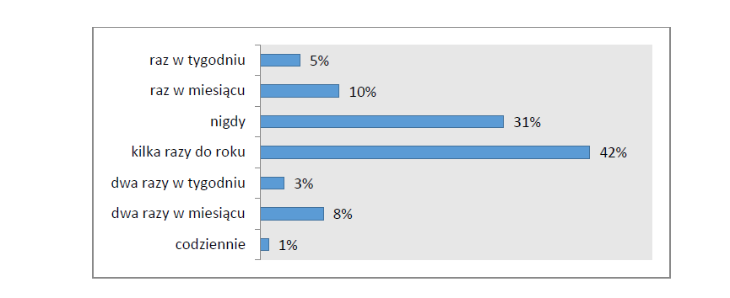
Rysunek 5. Zróżnicowanie badanych ze względu na częstotliwość spożywania alkoholu
Najwięcej badanych deklaruje, że spożywa alkohol kila razy w roku – 42%. Aż 31% zadeklarowało, że nigdy nie pije alkoholu.

w pubie/restauracji |  |  |  |  | 8%
w domu |  |  |  |  |  |  | 38%
u znajomych |  |  |  |  |  | 20%
po pracy, z kolegami |  |  | 1%
na świeżym powietrzu |  |  |  | 3%

Rysunek 6. Zróżnicowanie badanych ze względu na miejsce spożywania alkoholu.

Badani twierdzą, że najczęściej alkohol spożywają w domu oraz podczas spotkań towarzyskich (38% oraz 23% wskazań).

wieczorami przy telewizji |  |  |  | 4%
urodziny, imieniny |  |  |  |  |  | 17%
Sylwester |  |  | 1%
spotkania towarzyskie |  |  |  |  |  |  |  | 23%
podczas uroczystości rodzinnych |  |  |  |  |  |  | 18%
bez okazji |  |  |  |  | 6%

Rysunek 7. Zróżnicowanie badanych ze względu na okoliczności spożywania alkoholu.
znajomych, przyjaciół |  |  |  |  |  | 35%
z rodziną |  |  |  |  | 30%
samemu |  |  |  | 3%
kolegów z pracy |  |  | 1%

Rysunek 8. Zróżnicowanie badanych ze względu na to, w jakim towarzystwie spożywają alkohol.
Ze względu na rodzaj spożywanego alkoholu zróżnicowanie badanych przedstawia się następująco:
wódka
11%
wino
20%
szampan
3%
piwo
28%
nalewka
3%
likier
2%
Rysunek 9. Zróżnicowanie badanych ze względu na rodzaj spożywanego alkoholu.

Najpopularniejszym rodzajem alkoholu wśród dorosłych ankietowanych jest piwo. Przyznało tak 28% badanych. Nieco mniej popularne są: wino – 20%, wódka – 11%. Pozostałe odpowiedzi stanowiły marginalny odsetek. Wśród innych alkoholi, niż wymieniane w kafeterii odpowiedzi pojawiały się odpowiedzi takie jak: „brandy”,„drinki”, „koniak”, „whisky”.
Najczęściej badani sięgają po alkohol dla towarzystwa, wskazało tak 49% respondentów. Co piąty (20%) dorosły mieszkaniec Radomska pije alkohol, po to by się zrelaksować. 12% lubi smak alkoholu, dlatego po niego sięga:
49%
towarzyskoby się
by
by się dobrze by nabrać
zrelaksować zapomnieć o bawić, mieć
kłopotach lepszy humor
odwagi
lubię ich
smak
20%
3%
6%
6%
12%
Rysunek 10. Zróżnicowanie badanych ze względu na powody dla których sięgają po alkohol.

Po spożyciu alkoholu zdecydowana większość ankietowanych (52%) nie odczuwa żadnych dolegliwości. 31% badanych ma chroniczne dolegliwości i choroby wywołane spożyciem alkoholu. Tylko 15% przyznało się do odczuwania negatywnych skutków po spożyciu alkoholu, jednak są oni zdania, że są to dolegliwości niedokuczliwe i szybko przechodzą:
tak, mam chroniczne dolegliwości i
choroby, wywołane spożywaniem alkoholu
31%
tak, dokuczliwe ale przechodzą
3%
tak, ale niedokuczliwe i szybko
przechodzą
15%
nie odczuwam żadnych dolegliwości
52%
Rysunek 11. Zróżnicowanie badanych ze względu na odczuwalne skutki
spożywania alkoholu.

Większość badanych nie prowadziła auta pod wpływem alkoholu – 54%. Do sporadycznych przypadków prowadzenia samochodu pod wpływem alkoholu przyznało się – 9% badanych:44
zdarza mi się to sporadycznie
2%
zdarza mi się to często
2%
raz mi się to zdarzyło
7%
nigdy mi się to nie zdarzyło
54%
nie mam prawa jazdy
35%

Rysunek 12. Prowadzenie samochodu pod wpływem alkoholu.

13% badanych przyznało się, iż zdarzyło im się wsiąść do auta prowadzonego przez osobę pod wpływem alkoholu.

Zadania Miejskiego Programu Profilaktyki
i Rozwiązywania Problemów Alkoholowych

- Zwiększenie dostępności pomocy terapeutycznej

Działania | Jednostki odpowiedzialne
Zatrudnienie specjalistów zajmujących się pomocą osobom uzależnionym, np. instruktor terapii uzależnień, socjoterapeuta, psycholog, specjalista przeciwdziałania przemocy domowej | Pełnomocnik, MOPS
Gromadzenie informacji na temat stacjonarnych  i ambulatoryjnych placówek terapeutycznych oraz udostępnienie informacji mieszkańcom miasta. | Punk Konsultacyjny, Pełnomocnik, MOPS
Wspieranie działań klubów abstynenckich i poprzez pomoc finansową i merytoryczną. | Pełnomocnik, MOPS,
Dofinansowanie specjalistycznych szkoleń, konferencji  i sympozjów dla osób zajmujących się terapią uzależnień, wspieraniem osób współuzależnionych, członków Miejskiej Komisji Rozwiązywania Problemów Alkoholowych. | MOPS, Pełnomocnik
Wspieranie poradni terapii uzależnień w postaci dofinansowania niezbędnego sprzętu, superwizji klinicznej dla terapeutów, dofinansowanie szkoleń i konferencji specjalistycznych | Pełnomocnik

Wskaźniki:
- Ilość klientów Punktu przyjętych w trakcie roku – na podstawie wniosków o leczenie oraz udzielonych porad dotyczących zjawiska przemocy domowej –339 osób – w roku 2015 skorzystało z oferty Punktu Konsultacyjnego.
- ilość osób, które wzięły udział w konferencjach i szkoleniach
- ilość środków przeznaczonych na wsparcia klubów abstynenckich – w 2015 roku 36.000 zł przeznaczono na wsparcie klubów abstynenckich.
- ilość środków przeznaczonych na wsparcie poradni terapii uzależnień – w 2015 roku przeznaczono – 8500 zł
- Wsparcie osób żyjących w środowisku osób uzależnionych oraz zagrożonych uzależnieniem:
Działania | Jednostki odpowiedzialne
Pomoc w rozwiązywaniu podstawowych problemów socjalno – bytowych osób współuzależnionych i żyjących w otoczeniu osób uzależnionych | MOPS
Prowadzenie specjalistycznego poradnictwa dla osób współuzależnionych oraz zagrożonych przemocą domową | Pełnomocnik, MOPS, Policja, placówki oświatowe
Dofinansowanie działań instytucji oraz organizacji pozarządowych, które pomagają osobom uzależnionym, ich rodzinom oraz osobom zagrożonym uzależnieniem. | Pełnomocnik, MOPS,
Dofinansowanie działalności specjalistycznych miejsc pomocy dla ofiar przemocy w rodzinie (Punkt Konsultacyjny Problemów Uzależnień) | Pełnomocnik, MOPS
Dofinansowanie działalności instytucji oraz organizacji pozarządowych, które w swoich działaniach zakładają pomoc osobom uzależnionym, ich rodzinom, a także dzieciom wychowującym się w środowiskach zagrożonych chorobą alkoholową | Pełnomocnik, MOPS
Wskaźniki:
- ilość osób korzystających z pomocy Miejskiego Ośrodka Pomocy Społecznej z powodu alkoholizmu jednego lub więcej członka rodziny – w 2015 roku z powodu uzależnienia od alkoholu z pomocy MOPS korzystało 214 rodzin.
- Ilość osób biorących udział w konferencjach, sympozjach i szkoleniach oraz superwizji klinicznej – w 2015 roku w superwizji klinicznej wzięło udział 4 terapeutów uzależnień, a w szkoleniach 75 osób.

- Profilaktyka i edukacja publiczna

Działania | Jednostki odpowiedzialne
Prowadzenie profilaktycznej działalności informacyjnej i edukacyjnej w zakresie rozwiązywania problemów alkoholowych, służących promocji zdrowego stylu życia z uwzględnieniem aktywności kulturalnej i sportowej, tj. zajęć sportowych dla dzieci i młodzieży, warsztatów muzycznych, czy festiwali dla lokalnych zespołów muzycznych itp. | Pełnomocnik, Organizacje pozarządowe, MOPS
Tworzenie nowych i wspieranie istniejących miejsc wsparcia środowiskowego dla dzieci z rodzin z problemem alkoholowym oraz dzieci zagrożonych problemami związanymi z nadużywaniem alkoholu lub innych środków psychoaktywnych przez rodziców lub opiekunów (świetlice i kluby z programem opiekuńczo - wychowawczym i socjoterapeutycznym). | Pełnomocnik, placówki edukacyjne, MOPS
Promowanie aktywnych form spędzania czasu wolnego przez dzieci i młodzież oraz osoby dorosłe poprzez: finansowanie zajęć, obozów, imprez i projektów realizowanych przez organizacje pozarządowe, kluby sportowe oraz wpieranie rozwoju młodych talentów, a także poprawa bazy sportowo – rekreacyjnej, zakup sprzętu sportowego niezbędnego do realizacji zajęć sportowo – rekreacyjnych oraz profilaktycznych, | MOPS, Pełnomocnik,
Dofinansowanie wyjazdów, w tym wakacyjnych, dla dzieci i młodzieży | MOPS, Pełnomocnik
Prowadzenie kampanii społecznych, informacyjno – edukacyjnych dla dzieci, młodzieży i dorosłych dotyczących profilaktyki uzależnień, przeciwdziałania przemocy domowej i rówieśniczej, takich jak Zachowaj Trzeźwy Umysł, Odpowiedzialny Kierowca, Nie pale, Nie śmierdzę, itp. | MOPS, Pełnomocnik, Miejska Komisja Rozwiązywania Problemów Alkoholowych
Prowadzenie kampanii społecznych, integracyjnych, takich jak: dni trzeźwości, wigilia klubów abstynenckich promujących zdrowy styl życia i przeciwdziałających wykluczeniu społecznemu | MKRPA, Pełnomocnik, MOPS, Organizacje pozarządowe

Wskaźniki:
- ilość programów realizowanych w szkołach i innych placówkach oświatowo – wychowawczych
- ilość placówek wsparcia dziennego i placówek z programem socjoterapeutycznych działających w mieście - dane z MOPS
- ilość dofinansowań do zakupu sprzętu sportowego
- ilość działań sportowych o charakterze profilaktycznym wspieranych przez Miasto Radomsko
- Ilość kampanii społecznych prowadzonych przez Miasto Radomsko, Miejską Komisję Rozwiązywania Problemów Alkoholowych, Miejski Ośrodek Pomocy Społecznej, dla mieszkańców miasta

IV. Działania interwencyjne

Działania | Jednostki odpowiedzialne
Interwencje związane z nadużywaniem alkoholu, podejmowanie działań zmierzających do orzeczenia przez sąd leczenia choroby alkoholowej, w tym finansowanie badań wykonywanych przez biegłych sądowych w przedmiocie uzależnienia od alkoholu. | MKRPA, Pełnomocnik
Finansowanie oraz organizowanie badań społecznych, sondaży, diagnoz i ekspertyz specjalistycznych, w tym finansowanie badań w przedmiocie uzależnienia od alkoholu. | Pełnomocnik, MKRPA
Wsparcie działania Centrum Integracji Społecznej na terenie Miasta Radomsko | Pełnomocnik, MOPS

Wskaźniki:
- ilość osób skierowanych do Miejskiej Komisji Rozwiązywania Problemów Alkoholowych celem orzeczenia o uzależnieniu -
- ilość wniosków MKRPA do sądu celem orzeczenia leczenia odwykowego
- badania społeczne i diagnoza problemów społecznych na terenie Miasta Radomsko

Zasady wynagradzania członków
Miejskiej Komisji Rozwiązywania Problemów Alkoholowych w Radomsku

1. Członkowie za udział w pracach Miejskiej Komisji Rozwiązywania Problemów Alkoholowych otrzymują wynagrodzenie.
2. Wynagrodzenie za udział w posiedzeniu komisji lub zespołu roboczego wynosi:
1) w przypadku członków Komisji pracujących w zespołach Profilaktyki oraz Orzekającym - 88 zł brutto (słownie: osiemdziesiąt osiem zł), jednak miesięcznie nie więcej niż 352 złotych brutto (słownie: trzysta pięćdziesiąt dwa złote 00/100). Przewodniczący oraz członkowie Zespołu Kontroli otrzymują wynagrodzenie w kwocie 106 zł brutto za posiedzenie, jednak nie więcej niż 636 zł brutto miesięcznie.
2) w przypadku Przewodniczących zespołów: Profilaktyki oraz Orzekającego – 88 złotych brutto (słownie: osiemdziesiąt osiem 00/100) jednak miesięcznie nie więcej niż 528 zł brutto (słownie: pięćset dwadzieścia osiem złotych 00/100).
3) W przypadku Przewodniczącego oraz Sekretarza Miejskiej Komisji Rozwiązywania Problemów Alkoholowych 106 zł brutto (słownie: sto sześć złotych 00/100) jednak miesięcznie nie więcej niż 636 zł brutto (słownie: sześćset trzydzieści sześć złotych 00/100).
3. Wypłata wynagrodzenia, o którym mowa w ust. 2 następuje na podstawie listy obecności na posiedzeniach Komisji i posiedzeniach Zespołów Roboczych zaparafowanych przez przewodniczącego danego zespołu lub Przewodniczącego Miejskiej Komisji Rozwiązywania Problemów Alkoholowych w Radomsku.
4. Zatwierdzona do wypłaty lista jest podstawą dokonania wypłaty w kasie Urzędu lub przelania kwoty na rachunek bankowy członka MKRPA.
5. Od kwot określonych w ust. 2 odprowadzana będzie zaliczka na podatek dochodowy.
6. Środki finansowe na wypłatę wynagrodzeń, o których mowa w pkt. 2 pochodzą z działu 851, rozdziału 85154 budżetu miasta Radomska.
7. Wynagrodzenie, o którym mowa w niniejszym regulaminie nie jest tożsame z wynagrodzeniem w rozumieniu Kodeksu Pracy.
Plan finansowy Miejskiego Programu Profilaktyki i Rozwiązywania Problemów Alkoholowych na 2016 rok
Zgodnie z Uchwałą Nr XX/135/16 w sprawie uchwalenia budżetu Miasta Radomsko na 2016 rok.
Środki przeznaczone na działania profilaktyczne | 1.100.000,00 zł.
Miejski Ośrodek Pomocy Społecznej w Radomsku | 605.000,00 zł.
Miejski Program Profilaktyki i Rozwiązywania Problemów Alkoholowych | 448.800, zł.
Miejski Program Przeciwdziałania Narkomanii | 46.200 zł

§ | Nazwa paragrafu | Projekt 2016 | Zadania statutowe | Wynagrodzenia i pochodne | Dotacje
2360 | Dotacja celowa z budżetu na finansowanie lub dofinansowanie zadań zleconych do realizacji stowarzyszeniom | 150.000,00 |  |  | 150.000,00
4110 | Składki na ubezpieczenia społeczne | 5.000,00 |  | 5.000,00
4120 | Składki na fundusz pracy | 1.000,00 |  | 1.000,00
4170 | Wynagrodzenia bezosobowe | 150.000,00 |  | 150.000,00
4210 | Zakup materiałów i wyposażeń | 30.500,00 | 30.500,00
4260 | Zakup energii elektrycznej | 18.000,00 | 18.000,00
4270 | Zakup usług remontowych | 800 | 800
4300 | Zakup usług pozostałych | 60.000,00 | 60.000,00
4370 | Opłaty z tytułu zakupu usług telekomunikacyjnych telefonii stacjonarnej | 1.500,00 | 1.500,00
4390 | Zakup usług obejmujących wykonywanie ekspertyz, analiz i opinii | 22.000,00 | 22.000,00
4400 | Opłaty czynszowe za pomieszczenia biurowe | 10.000 ,00 | 10.000 ,00
 | Razem | 448.800,00 | 142.800,00 | 156.000,00 | 150.000,0

§ 2360 – przewidujemy udzielenie dotacji na następujące zadania:
- realizacja programów profilaktycznych z zakresu profilaktyki uzależnień dla mieszkańców miasta Radomsko – 65.000 zł.
- wspieranie organizacji wypoczynku zimowego i letniego dzieci i młodzieży – 20.000 zł.
- wspieranie działań, imprez i wydarzeń promujących spędzanie wolnego czasu bez używek – 15.000 zł.
- wspieranie działalności centrum integracji społecznej – 10.000 zł.
- wspieranie Klubów Abstynenckich oraz innych form działań pomocowych poza terapią, których odbiorcami są osoby uzależnione i ich rodziny – 40.000 zł.
§ 4110 – składki zostaną odprowadzone od umów zleceń – 5.000 zł.
§ 4120 - składki zostaną odprowadzone od umów zleceń – 1.000 zł.
§ 4170 – wypłata wynagrodzenia dla MKRPA – 91.440 zł.,
- umowy z terapeutami – 42.000 zł.,
- umowy z realizatorami programów profilaktycznych – 16.560 zł.
§ 4210 – zakup mat. dydaktycznych, środków czystości, wyposażeń oraz prenumerata czasopism dla MKRPA – 5.000 zł.,
- zakup art. papierniczych potrzebnych do realizacji programów profilaktycznych dla szkół i klubów abstynenckich – 9.500 zł.,
- realizacja kampanii społecznych – 15.000 zł.,
– zakup książek do Punktu Konsultacyjnego z problematyki uzależnień – 500 zł.,
- zakup liczników trzeźwości – 500 zł.
§ 4260 – zapłata za energię i zimną wodę w Punkcie Konsultacyjnym MKRPA – 18.000 zł.
§ 4270 – bieżące naprawy Punktu Konsultacyjnego – 800 zł.
§ 4300 – szkolenie Komisji MKRPA – 21.300 zł.,
- zapłata za kanalizację w Punkcie Konsultacyjnym MKRPA – 1.200 zł..
- organizacja kampanii profilaktycznych i społecznych – 30.000 zł.,
- zapłata za Superwizję Kliniczną dla pracowników poradni uzależnień – 6.000 zł.
- zakup znaczków do Punktu na potrzeby MKRPA – 1.500 zł.
§ 4360 – zapłata za abonament i rozmowy telefoniczne w Punkcie Konsultacyjnym – 1.500 zł.
§ 4390 – zapłata za wydanie opinii w przedmiocie uzależnienia oraz opłata za koszty sądowe – 22.000 zł.
§ 4400 – zapłata za czynsz w Punkcie Konsultacyjnym MKRPA – 10.000 zł.
UCHWAŁA NR ………………
RADY MIEJSKIEJ W RADOMSKU
z dnia ………….

w sprawie Miejskiego Programu Przeciwdziałania Narkomanii dla Miasta Radomska na lata 2016 – 2018

Na podstawie art. 18 ust. 2 pkt. 15 ustawy z dnia 8 marca 1990 r. ustawy o samorządzie gminnym (t.j.: Dz. U. z 2015 r. poz. 1515, poz. 1045, poz. 1890) , art. 10 ust. 2 i 3 ustawy z dnia 29 lipca 2005 r. o przeciwdziałaniu narkomanii (t.j.: Dz. U. z 2016 r. poz. 224) uchwala się, co następuje:
§ 1. Uchwala się Miejski Program Przeciwdziałania Narkomanii dla Miasta Radomska na lata 2016 - 2018, który stanowi załącznik nr 1 niniejszej uchwały.
§ 2. Wykonanie uchwały powierza się Prezydentowi Miasta Radomsko.
§ 3. Uchwała wchodzi w życie z dniem podjęcia, z mocą obowiązującą od 1 stycznia 2016 r.

Załącznik Nr 1 do …………………
Rady Miejskiej w Radomsku
z dnia ……………………….

Miejski Program Przeciwdziałania Narkomanii dla Miasta Radomska na lata 2016-2018

Miejski Program Przeciwdziałania Narkomanii na lata 2016-2018, został sporządzony zgodnie z przepisami art. 10 ust. 1 Ustawy z dnia 29 lipca 2005 r. o przeciwdziałaniu narkomanii (t.j.: Dz. U. z 2016 r. poz. 224) i odwołuje się do zapisów Miejskiej Strategii Rozwiązywania Problemów Społecznych przyjętej Uchwałą Rady Miejskiej Nr XLVIII/427/14 z dnia 24 stycznia 2014 r. Jednym z głównych celów MSRPS w mieście Radomsku jest ,,Poprawa sytuacji osób i rodzin z problemem uzależnień”.

Niniejszy Program Przeciwdziałania Narkomanii realizuje ten cel strategiczny w odniesieniu do uzależnienia od narkotyków.
Osiągnięcie powyższego celu możliwe jest poprzez realizowanie następujących celów szczegółowych:
- działanie edukacyjno-profilaktyczne skierowane do dzieci i młodzieży,
- działanie edukacyjno-profilaktyczne skierowane do rodziców,
- pomoc osobom i rodzinom z problemem narkotykowym,
- udzielanie informacji i konsultacji w zakresie terapii uzależnień od narkotyków.

Wspólne działanie różnych instytucji, organizacji, osób fizycznych, a także władz miasta winny doprowadzić do ograniczenia zjawiska narkomanii w naszym mieście.

Podstawowe definicje związane ze zjawiskiem narkomanii:
Narkotyk - substancja pochodzenia naturalnego lub syntetycznego działająca na ośrodkowy układ
nerwowy, wykorzystywana w celach medycznych i niemedycznych, powodująca efekty natury
psychofizycznej m.in. uspokojenie, zniesienie bólu, odurzenie, euforię, pobudzenie lub sen, której
systematyczne zażywanie w konsekwencji prowadzi do uzależnienia. Jest to definicja bardzo szeroka i mało precyzyjna, ponadto w języku potocznym, jak i w literaturze często używa się zamiennie takich określeń, jak: narkotyk, środek odurzający, substancja psychotropowa, środek zastępczy, lek, substancja psychoaktywna itp. O ile w "luźnych" rozważaniach na ten temat, nie ma to większego znaczenia, to w innych przypadkach należy zwracać na to baczną uwagę, gdyż może to doprowadzić do nieporozumień i utrudnić zrozumienie problemu.
Narkomania – stałe lub okresowe używanie w celach innych niż medyczne środków odurzających, substancji psychotropowych, środków zastępczych lub nowych substancji psychoaktywnych, w wyniku czego może powstać lub powstało uzależnienie od nich.
Ustawa dzieli narkotyki na grupy: środki odurzające, substancje psychotropowe i ściśle je definiuje:
Środek odurzający - każda substancja pochodzenia naturalnego lub syntetycznego działająca na ośrodkowy układ nerwowy, określona w wykazie środków odurzających, stanowiącym załącznik nr 1 do ustawy.
Substancja psychotropowa - każda substancja pochodzenia naturalnego lub syntetycznego działająca na ośrodkowy układ nerwowy, określona w wykazie substancji psychotropowych, stanowiącym załącznik ustawy.

Należy tutaj przedstawić jeszcze jedną definicję, celem wypełnienia pewnej luki, chodzi tutaj o całą gammę substancji, nie wymienionej w załącznikach nr 2 do ustawy, a spełniające w/w kryteria:
Środek zastępczy – produkt zawierający co najmniej jedną nową substancję psychoaktywną lub inną substancję o podobnym działaniu na ośrodkowy układ nerwowy, który może być użyty zamiast środka odurzającego lub substancji psychotropowej lub w takich samych celach jak środek odurzający lub substancja psychotropowa, których wytwarzanie i wprowadzanie do obrotu nie jest regulowane na podstawie przepisów odrębnych; do środków zastępczych nie stosuje się przepisów o ogólnym bezpieczeństwie produktów.
Prekursor - to substancja pochodzenia naturalnego lub syntetycznego, która może być przetworzona na środek odurzający lub substancję psychotropową.

Badanie ankietowe w Radomsku
Badanie poniższe zostało przeprowadzone na zlecenie Urzędu Miasta Radomsko. Miało ono na celu poznanie opinii mieszkańców tego regionu na tematy związane z szeroko pojętym problemem użycia środków psychoaktywnych. Waga tego problemu, związana z tradycyjnie przypisywaną ogółowi Polaków tendencją do nadmiernego spożywania alkoholu jest na tyle istotna, iż uzasadnione jest przeprowadzanie badań poświęconych temu właśnie problemowi. Uwaga badawcza została poświęcona również zagadnieniom palenia papierosów, zażywania narkotyków oraz substancji psychoaktywnych opisywanych pod ogólną nazwą „dopalacze”. Badanie to obejmowało różne aspekty problemu alkoholowego, papierosowego i narkotykowego. Stąd respondentom zostały zadane pytania dotyczące wielu kwestii: od ich opinii na temat używania tych środków, przez konsumpcję substancji psychoaktywnych (m.in. częstotliwość, jakość, okoliczności temu towarzyszących), stosunek do osób uzależnionych od substancji psychoaktywnych, sposobów postępowania z takimi osobami aż do stykania się z konsekwencjami nadużywania alkoholu czy narkotyków (agresja, przemoc w rodzinie). Ponadto badanie miało na celu oszacowanie poziomu wiedzy mieszkańców na temat miejsc służących pomocą osobom uzależnionym oraz ich rodzinom.

Badanie zostało zrealizowane na losowo wybranej reprezentatywnej grupie 250 dorosłych mieszkańców miasta Radomsko. Przeprowadzone zostało w listopadzie 2015 r. Próba do badań została dobrana losowo, na podstawie losowania z warstwowaniem. Do interpretacji i analizy danych wykorzystano takie zmienne: płeć i wiek. Zastosowaną metodą badawczą była metoda ankietowa, były to badania ankietowe wykonane metodą CATI (wywiady telefoniczne wspomagane komputerowo). Wykorzystana technika badawcza opierała się na bezpośrednim komunikowaniu się ankieterów z respondentami, przy wykorzystaniu ustrukturyzowanego narzędzia badawczego, jakim był kwestionariusz ankiety. Narzędzie badawcze składało się z 49 pytań, w przeważającej części były to pytania zamknięte. Kwestionariusz zawierał 8 pytań metryczkowych, mających na celu późniejsze scharakteryzowanie badanej zbiorowości. Wywiady zostały zrealizowane w studio CATI z użyciem oprogramowania CATI Support2, dzięki czemu na bieżąco była kontrolowana praca ankieterów oraz dobór próby z poszczególnych warstwach i kwotach.
Struktura próby

W badaniu uczestniczyło 250 dorosłych osób – mieszkańców miasta Radomsko. Przewagę w tej grupie miały kobiety – stanowiły one 53% badanych:

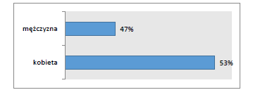
Struktura próby – dekompozycja ze względu na płeć

Pod względem wieku próba była dobrana zgodnie z obecną strukturą wiekową mieszkańców Radomska. Najliczniejszą grupę wiekową stanowiły osoby w wieku powyżej 55 lat: 14% mężczyzn i 13% kobiet. Osoby w wieku 20-24 lat stanowiły 9%. Byli to respondenci obu płci.

Większość spośród badanych stanowiły osoby żonate/zamężne – 59%, nieco mniej panny/kawalerowie – 28%, wdowy/wdowcy – 8% oraz rozwiedzieni – 5%:
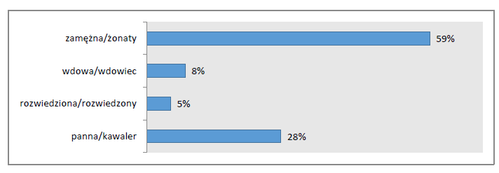
Zróżnicowanie badanych ze względu na stan cywilny

Respondenci czas wolny spędzają najczęściej z rodziną – deklarowało tak 59% badanych. Ze znajomymi spędza czas – 29% badanych, natomiast 28% przeznacza swój czas wolny na hobby. Niemal co piąty ankietowany (21%), w ogródku lub na działce, spędza swoje wolne od pracy chwile:

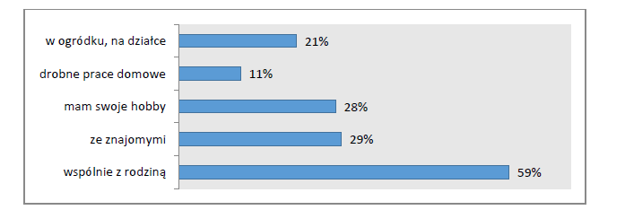
Struktura próby ze względu na sposób spędzania wolnego czasu

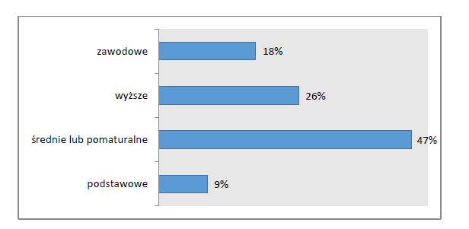
Zróżnicowanie badanych ze względu na poziom wykształcenia

Większość badanych deklaruje, iż miesięczny dochód netto w gospodarstwie domowym nie przekracza 3 000 zł miesięcznie – 41%:
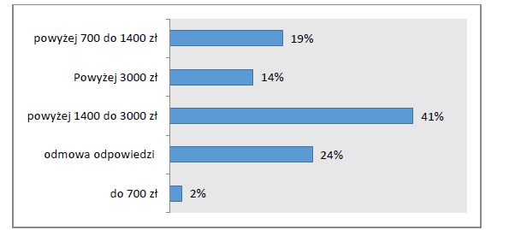

Zróżnicowanie badanych ze względu na miesięczny dochód netto w gospodarstwie domowym

Co trzeci badany (33%) posiadał dzieci będące już na własnym utrzymaniu. 28% pośród badanych stanowiły osoby bezdzietne. Jedno lub dwoje dzieci posiada 34% badanych:
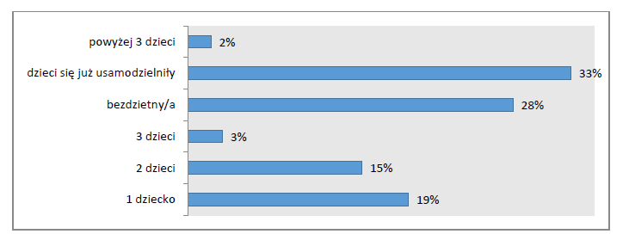
Zróżnicowanie badanych ze względu liczbę dzieci
Większość spośród badanych stanowili emeryci i renciści – 26%. Natomiast studenci oraz uczniowie stanowili 17% pośród ogółu badanych. Taki sam odsetek ankietowanych stanowili robotnicy, pracownicy fizyczni. Pozostałe grupy zawodowe były mniej licznie reprezentowane:
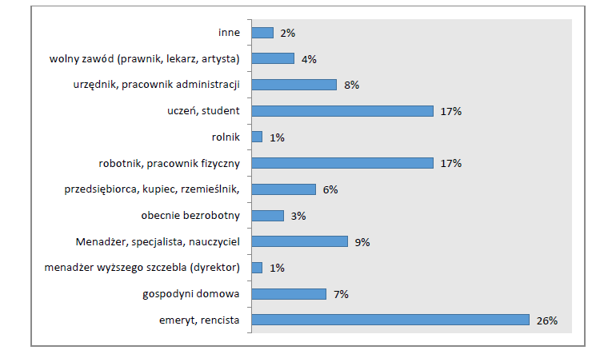

Zróżnicowanie badanych ze względu na przynależność do grupy zawodowej

Większość badanych uznało swoją sytuację ekonomiczno - społeczną za przeciętną:
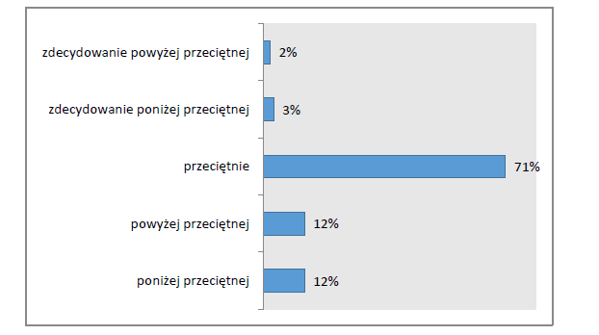

Zróżnicowanie badanych ze względu na sytuację społecznoekonomiczną

Wyniki badań
Narkotyki
Większość badanych nie miało kontaktu z narkotykami w swoim życiu. Zaledwie 3% badanych przyznało się do kontaktu z narkotykami:
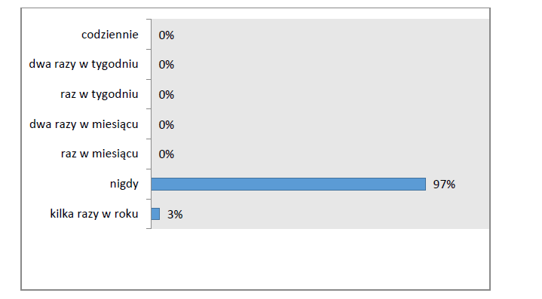

Zróżnicowanie badanych ze względu na kontakt z narkotykami

Ankietowani, którzy mieli kontakt z narkotykami w swoim życiu, przyznali się do zażywania amfetaminy, marihuany/haszyszu, kokainy/cracku:
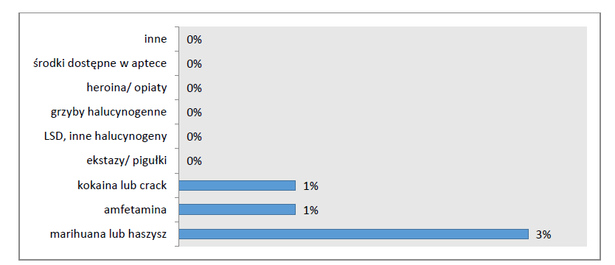
Zróżnicowanie badanych ze względu na kontakt z narkotykami. (Odpowiedzi dotyczą badanych, którzy zadeklarowali zażywanie narkotyków).
Ankietowani sięgali najczęściej po narkotyki pod presją towarzystwa, znajomych:
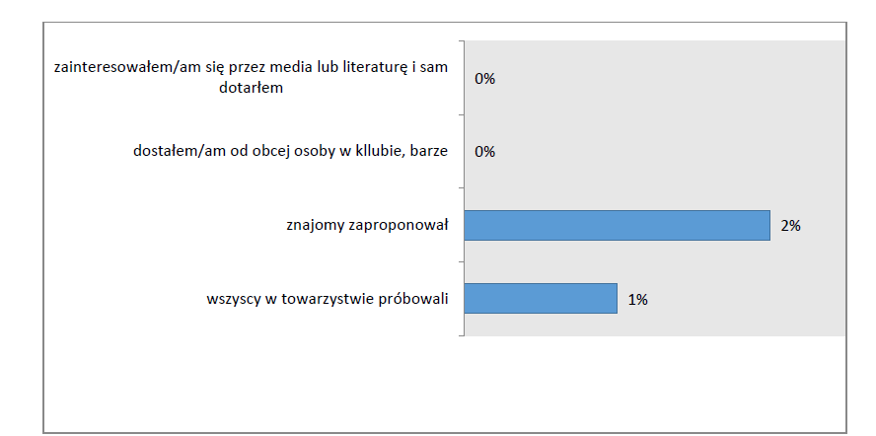

Sytuacje, w jakich badani sięgnęli po narkotyk po raz pierwszy. (Odpowiedzi dotyczą badanych, którzy zadeklarowali zażywanie narkotyków).

Dopalacze
Ankietowanych zapytano o znajomość środków odurzających działających podobnie do narkotyków. Większość badanych (89%) nigdy nie sięgało po środki odurzające tego typu. Niemal co drugi badany (9%) nie słyszał o środkach działających podobnie do narkotyków. Tylko 2% badanych sięgało po środki odurzające tego typu:
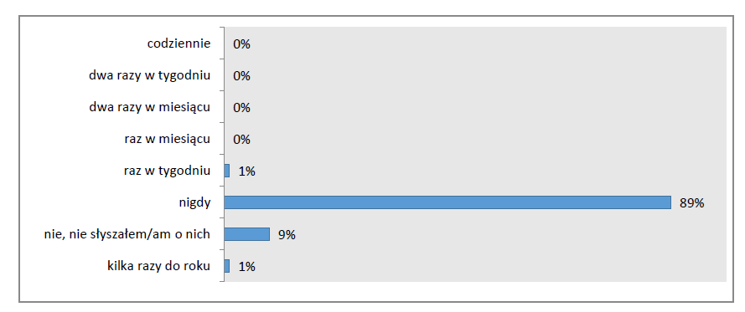
Sięganie po środki odurzające, działające podobnie do narkotyków
Badani zostali zapytani o rodzaje dopalaczy, z jakimi mieli kontakt w życiu. Osoby, które przyznały się do zażywania środków podobnych do narkotyków, zażywały środki halucynogenne oraz środki pobudzające:
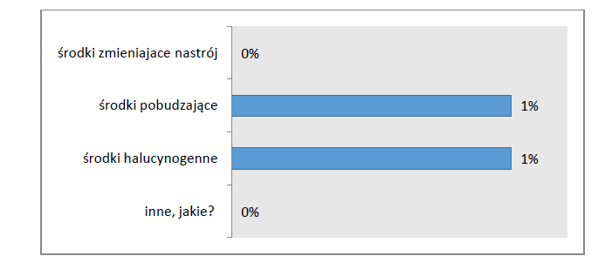

Rodzaje dopalaczy, jakie zażywają badani

Ankietowanych zapytano o powody sięgania po dopalacze. Badani sięgali po dopalacze, by lepiej się bawić oraz żeby się odprężyć i zrelaksować:
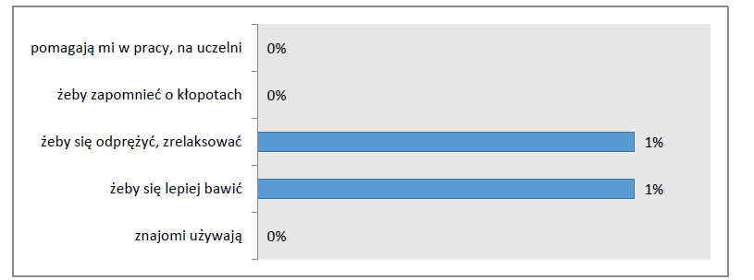
Powody dla których badani sięgają po dopalacze

Kontakt z dopalaczami następował pod wpływem znajomych i towarzystwa, w którym najczęściej przebywali znajomi ankietowanych:

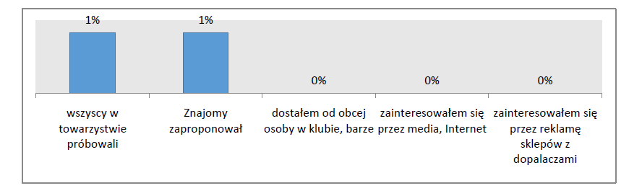

Sytuacje, w jakich badani po raz pierwszy sięgnęli po dopalacze. (Odpowiedzi dotyczą badanych, którzy zadeklarowali zażywanie dopalaczy)

Zażywanie „dopalaczy” nie powoduje dolegliwości lub są to dolegliwości niedokuczliwe i szybko przechodzące zdaniem ankietowanych:
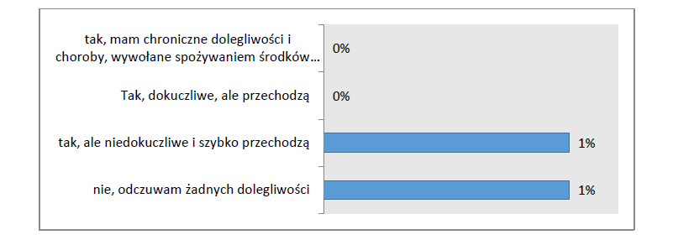 Odczuwanie skutków fizycznych po zażyciu dopalaczy. (Odpowiedzi dotyczą badanych, którzy zadeklarowali zażywanie dopalaczy)

Osoby, które miały kontakt z dopalaczami w swoim życiu twierdziły, iż poprzez dopalacze tracą kontakt z rzeczywistością i bliskimi:
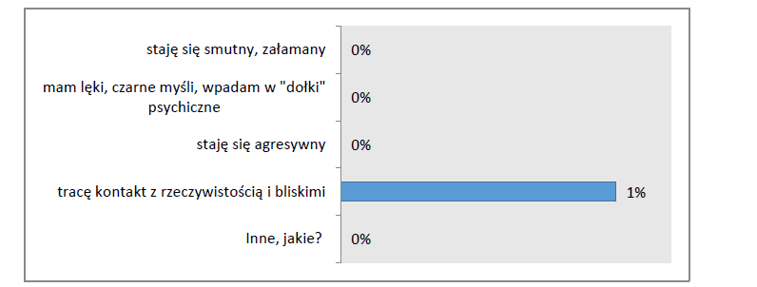
Wpływ zażywania dopalaczy na samopoczucie. (Odpowiedzi dotyczą badanych, którzy zadeklarowali zażywanie dopalaczy)
Zażywanie dopalaczy nie miało wpływu także na relacje z otoczeniem:
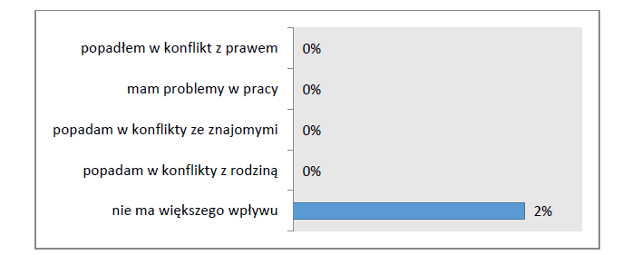 Wpływ zażywania dopalaczy na relacje z otoczeniem. (Odpowiedzi dotyczą badanych, którzy zadeklarowali zażywanie dopalaczy)

Cele i zadania na lata 2016-2018

I. Cele Miejskiego Programu Przeciwdziałania Narkomanii na lata 2016-2018

Niniejszy Miejski Program Przeciwdziałania Narkomanii realizuje szeroko rozumiany cel strategiczny
przyjęty w Miejskiej Strategii Rozwiązywania Problemów Społecznych, dotyczący przeciwdziałania
wykluczeniu społecznemu spowodowanemu uzależnieniem od środków psychoaktywnych.
Głównym celem MPPN:

ograniczenie zjawiska sięgania po narkotyki przez mieszkańców naszego miasta.

Niniejszy główny cel programu będzie zrealizowany poprzez osiągnięcie pięciu celów szczegółowych:
1. Wzmocnienie instytucjonalne systemu przeciwdziałania narkomanii.
2. Pomoc osobom i rodzinom z problemem narkotykowym.
3. Działanie edukacyjno - profilaktyczne skierowane do dzieci i młodzieży.
4. Działanie edukacyjno - profilaktyczne skierowane do rodziców.
5. Udzielanie informacji i konsultacji w zakresie terapii uzależnień od narkotyków.
II. Cele szczegółowe i zadania Miejskiego Programu Przeciwdziałania Narkomanii

Cel 1. Wzmocnienie instytucjonalne systemu przeciwdziałania narkomanii.
Zadanie 1.1
Podnoszenie kwalifikacji i szkolenie konsultantów, którzy pracują z osobami zagrożonymi zjawiskiem
narkomanii.
Zadanie 1.2
Szkolenia i podnoszenie kwalifikacji zawodowych osób zajmujących się prowadzeniem konsultacji dla osób z problemem narkotykowym i ich rodzin.
Wskaźniki:
- ilość przeprowadzonych szkoleń
- ilość osób, którym dofinansowano szkolenie

Cel 2. Pomoc osobom i rodzinom z problemem narkotykowym.
Zadanie 2.1
Udzielanie informacji, konsultacji i wsparcia specjalistycznego osobom, które sięgnęły po narkotyki i ich rodzinom.
Formy realizacji
- Zajęcia prowadzone w Punkcie Konsultacyjnym, wsparcie działań w szkołach realizowanych przez pedagogów szkolnych.
- Zajęcia w szkołach i innych placówkach edukacyjnych realizowane przez specjalistów ds. profilaktyki.
Wskaźniki:
- ilość udzielonych konsultacji
- ilość zajęć z dziećmi i młodzieżą przeprowadzonych w szkołach

Cel 3. Przeprowadzenie działań edukacyjno - profilaktycznych skierowanych do dzieci i młodzieży.
Zadanie 3.1
Formy profilaktyki uniwersalnej skierowane do ogółu społeczeństwa.
Zadanie. 3.2
Formy profilaktyki selektywnej skierowane do wybranych grup młodzieży o szczególnych potrzebach.
Zadanie 3.3
Profilaktyka uniwersalna dotycząca używania marihuany i pochodnych środków psychoaktywnych
z naciskiem na szkody zdrowotne i psychologiczne stosowania kanabinoli.

Zadanie 3.4
Profilaktyka skierowana do osób używających tzw. „dopalaczy” z głównym naciskiem położonym na
szkodliwość tych środków oraz szkody w zdrowiu psychicznym, które mogą być konsekwencją stosowania tych środków.

Formy realizacji:
- zajęcie edukacyjno – profilaktyczne w szkołach realizowane przez pedagogów, nauczycieli oraz zaproszonych gości – specjalistów profilaktyki.
- promowanie zdrowego stylu życia, wolnego od używek, zajęć sportowych, turniejów i innych imprez
o charakterze profilaktycznym.
- doposażenie w niezbędny sprzęt (np. sportowy) szkół i innych placówek oświatowo – wychowawczych, ośrodki sportowe i inne jednostki realizujące zajęcia profilaktyczne i edukacyjne.
Wskaźniki:
- ilość zajęć profilaktycznych zrealizowanych dla wybranych grup
- ilość osób biorących udział w zajęciach profilaktyki selektywnej
- ilość zajęć edukacyjno - profilaktycznych realizowanych w szkołach
- ilość zajęć, imprez, kampanii promujących zdrowy styl życia
- ilość sprzętu zakupionego dla szkół i innych placówek w celu realizacji zajęć

Cel 4. Przeprowadzenie działań edukacyjno - profilaktycznych skierowanych do rodziców i nauczycieli.
Zadanie. 4.1
Przeprowadzenie szkoleń dla nauczycieli w zakresie rozpoznawania narkotyków, osób będących pod
wpływem środków odurzających oraz sposobów reagowania na ucznia lub wychowanka będącego pod
wpływem środków psychotropowych.
Zadanie. 4.2
Powszechna edukacja profilaktyczna rodziców w szkołach w ramach pedagogizacji rodziców.
Formy realizacji:
- spotkania z rodzicami podczas wywiadówek
- szkolenia dla rodziców
- szkolenia dla nauczycieli i pedagogów.
Wskaźniki:
- ilość spotkań edukacyjnych dla rodziców
- ilość szkoleń prowadzonych dla rodziców
- ilość szkoleń zrealizowanych dla nauczycieli i pedagogów
Zadanie 4.3
Rozpoznanie potrzeb społecznych dotyczących pracy z rodzicami dzieci dotkniętych problemem
narkotykowym.
Formy realizacji:
- badania społeczne dotyczące problemu narkomanii.
Wskaźniki:
- raport z badań

Cel 5. Pomoc osobom uzależnionym po ukończonej terapii oraz pomoc rodzinom tych osób.
Zadanie 5.1
Udzielanie informacji, konsultacji w zakresie terapii uzależnień od narkotyków i postępowania postterapeutycznego, w tym świadczeń pomocy społecznej.
Zadanie 5.2
Pomoc społeczna osobom uzależnionym i rodzinom dotkniętym ubóstwem i wykluczeniem społecznym, integrowanie ze środowiskiem lokalnym tych osób z wykorzystaniem pracy socjalnej i kontraktu socjalnego
Formy realizacji:
- gromadzenie niezbędnych informacji dotyczących grup pomocy dla osób zażywających narkotyki, np. grup anonimowych narkomanów.
- pomoc socjalna osobom wychodzącym z uzależnienia
- udzielanie pomocy wynikającej z ustawy o pomocy społecznej
- udzielanie pomocy dzieciom z rodzin z problemem narkotykowym
Wskaźniki:
- ilość osób korzystających z pomocy MOPS
- ilość osób korzystających z porad oraz poszukujących informacji na temat ośrodków leczenia
- ilość dzieci objętych pomocą ze względu na problem narkotykowy rodziców

Cel 6. Współpraca z instytucjami i organizacjami realizującymi działania profilaktyczne dla mieszkańców Radomska.
Zadanie 6.1
- Współpraca z instytucjami i organizacjami realizującymi działania profilaktyczne w mieście.
- Pomoc w realizowaniu programów dla wszystkich grup odbiorców.
- Organizowanie specjalistycznych zajęć dotyczących problematyki narkomanii przez organizacje pozarządowe mające w swoich zadaniach statutowych działania profilaktyczne, organizację czasu wolnego, działania promujące zdrowy styl życia.
Wskaźniki:
- ilość programów profilaktycznych realizowanych wraz z organizacjami pozarządowymi

III. Ewaluacja Programu
Ewaluacja programu będzie dokonywana jeden raz do roku przez Pełnomocnika Prezydenta Miasta ds.
Uzależnień.
Realizatorzy zadań wynikających z Miejskiego Programu Przeciwdziałania Narkomanii
- Urząd Miasta Radomsko
- Miejska Komisja Rozwiązywania Problemów Alkoholowych
- Miejski Ośrodek Pomocy Społecznej
- Komenda Powiatowa Policji w Radomsku
- Poradnie Terapii Uzależnień
- Poradnia Psychologiczno - Pedagogiczna
- Szkoły podstawowe, gimnazjalne i średnie.
- Organizacje pozarządowe

IV. Środki finansowe przeznaczone na realizację Miejskiego Programu Przeciwdziałania Narkomanii na lata 2016 -2018.
1. Środki finansowe na Realizację Programu pochodzą z opłat za korzystanie z zezwolenia na sprzedaż
napojów alkoholowych.
2. Wydatki przeznaczone na realizację zadań wynikających z ustawy o przeciwdziałaniu narkomanii oraz niniejszego programu są ujęte w planie budżetu miasta w dziale 851 - ochrona zdrowia, rozdział 85153 - przeciwdziałanie narkomanii.

UCHWAŁA NR
RADY MIEJSKIEJ W RADOMSKU
z dnia ………….
w sprawie Miejskiego Programu Przeciwdziałania Przemocy Domowej i Ochrony Ofiar Przemocy na lata 2016 – 2018

Na podstawie art. 18 ust. 2 pkt. 15 ustawy z dnia 8 marca 1990 r. ustawy o samorządzie gminnym (t.j.: Dz. U. z 2015 r. poz. 1515, poz. 1045, poz. 1890); art. 6 ust. 2 pkt. 1 ustawy z dnia 29 lipca 2005 roku o przeciwdziałaniu przemocy w rodzinie (t.j.: Dz. U. z 2015 r. poz.1390) uchwala się, co następuje:
§ 1. Uchwala się Miejski Program Przeciwdziałania Przemocy Domowej i Ochrony Ofiar Przemocy na lata 2016 - 2018.
§ 2. Wykonanie uchwały powierza się Prezydentowi Miasta Radomsko.
§ 3. Uchwała wchodzi w życie z dniem podjęcia, z mocą obowiązującą od 1 stycznia 2016 roku.

Załącznik Nr 1 do Uchwały Nr ……………….
Rady Miejskiej w Radomsku
z dnia …………………………..

Miejski Program Przeciwdziałania Przemocy Domowej oraz Ochrony Ofiar i Świadków Przemocy na lata 2016 - 2018

WPROWADZENIE
Za przemoc w rodzinie, zgodnie z art. 2 ust. 2 ustawy z dnia 29.07.2005r. o przeciwdziałaniu przemoc w rodzinie, rozumie się jednorazowe albo powtarzające się umyślne działania lub zaniechanie naruszające prawa lub dobra osobiste członków rodziny lub innych osób wspólnie zamieszkujących lub gospodarujących, w szczególności narażające te osoby na niebezpieczeństwo utraty życia, zdrowia, naruszające ich godność, nietykalność cielesną, wolność, w tym seksualną, powodujące szkody na ich zdrowiu fizycznym lub psychicznym, a także wywołujące cierpienia i krzywdy moralne u osób dotkniętych przemocą.
Rodzina to dla każdego człowieka grupa najbliższych i znaczących osób, z którymi łączy go nie tylko pokrewieństwo ale także więź emocjonalna. Jednym z obowiązków ciążących na społeczności lokalnej jest dbałość o bezpieczeństwo członków tej społeczności, a co za tym idzie przeciwdziałanie zjawisku przemocy w rodzinie. Dla wielu osób doznających przemocy jest to temat tabu, temat wstydliwy, taki o którym się nie mówi. Wiele ofiar przemocy żyje w poczuciu winy i osamotnieniu. Zadaniem każdego z nas, a przede wszystkim jednostek pomocowych jest niesienie pomocy takim osobom, jak również dołożenie wszelkich starań, aby osoby stosujące przemoc poniosły konsekwencje swoich czynów, jak również dążenie do zmiany sposobu myślenia o zjawisku przemocy.

W społeczeństwie wciąż funkcjonuje zbyt wiele stereotypów dotyczących zjawiska przemocy w rodzinie. Podstawą opracowania i realizacji niniejszego Programu jest ustawa z dnia 29 lipca 200 5r. o przeciwdziałaniu przemocy w rodzinie oraz ustawa z dnia 26 października 1982 roku o wychowaniu w trzeźwości i przeciwdziałaniu alkoholizmowi oraz Krajowy Program Przeciwdziałania Przemocy w Rodzinie.

FORMY PRZEMOCY W RODZINIE
Przemoc w rodzinie charakteryzuje się przede wszystkim faktem, że pomiędzy sprawcą a ofiarą istnieje bliska więź. Można więc mówić m.in. o przemocy rodziców wobec dzieci, przemocy wobec partnera w związku, przemocy wobec osób starszych oraz niepełnosprawnych w rodzinie. Przemoc w rodzinie przyjmuje następujące formy:
- Przemoc fizyczna – najbardziej widoczna, przybierająca działania bezpośrednie z użyciem siły, których skutkiem jest zranienie. Najczęściej stosowane zachowania obejmują bicie dłonią lub przedmiotami, szarpanie, kopanie, duszenie, ciągnięcie za włosy, a także formy bardziej drastyczne. Niektórzy sprawcy w krzywdzeniu fizycznym dochodzą do „perfekcji”, stosując takie sposoby agresji fizycznej, które nie pozostawiają śladów.
- Przemoc psychiczna – prowadzi do zniszczenia pozytywnego obrazu własnej osoby. Przejawia się w postaci gróźb, wyzwisk, ośmieszania, upokarzania, szantażowania, izolowania od bliskich. Sprawca przemocy domaga się pełnego posłuszeństwa we wszystkich obszarach funkcjonowania ofiary. Jest ona bardzo trudna do udowodnienia - brak widocznych śladów przemocy poddaje w wątpliwość prawdziwość tego na co skarży się ofiara.
- Przemoc seksualna – definiowana jako zmuszanie ofiary do określonych zachowań i kontaktów seksualnych wbrew jej woli. Jest to najbardziej wstydliwa dla ofiar forma przemocy, do której trudno się przyznać i o której trudno rozmawiać zarówno pokrzywdzonym, jak i przedstawicielom służb, które w takich przypadkach podejmują interwencje i udzielają pomocy.
- Zaniedbanie – polega na niezaspokajaniu podstawowych potrzeb fizycznych i emocjonalnych członków rodziny, narażanie ich na głód, niedożywienie, brak opieki, obojętność, pozostawianie w niewłaściwych warunkach lokalowych i bytowych, chłód emocjonalny. Zaniedbanie nie dotyczy jedynie dzieci, ale coraz częściej osób starych, chorych i niepełnosprawnych.
- Przemoc ekonomiczna – polega na odmawianiu lub ograniczaniu dostępu do wspólnych finansów, odbieranie zarobionych pieniędzy, ograniczanie lub uniemożliwiane podjęcia pracy, okradanie, niszczenie wartościowych przedmiotów.

Często zdarza się, że sprawcy przemocy stosują wobec ofiar różne jej formy, by uzyskać pełną kontrolę nad ofiarą. Zachowanie sprawcy może wywołać u ofiar trwałe negatywne skutki i w efekcie zniszczyć pozytywny obraz samego siebie. Pojęcie przemocy domowej wiąże się ściśle z wielością cyklicznie podejmowanych zachowań. Zachowania te niejednokrotnie rozciągają się w czasie, nawet do okresów kilkunastoletnich. Ich powtarzanie pozwala na wykazanie pewnej prawidłowości przedstawionej w postaci trójfazowego cyklu, w ramach którego możemy wyróżnić:
1) fazę narastania napięcia - początkiem cyklu jest zwykle wzrost napięcia, narastają sytuacje konfliktowe o różnym podłożu;
2) fazę ostrej przemocy - następuje wybuch agresji. W tej fazie ofiara najczęściej decyduje się na wezwanie policji, poszukuje pomocy, podejmuje decyzję o opuszczeniu domu, o uruchomieniu sprawy karnej lub rozwodowej.
3) fazę miodowego miesiąca - faza skruchy sprawcy i okazywania miłości. Sprawca próbuje załagodzić sytuację, przeprasza, obiecuje poprawę, staje się uczynny i miły. Ofiara zaczyna wierzyć, że sprawca przemocy zmienił się, jednak po pewnym czasie pomiędzy nią a sprawcą znowu pojawia się napięcie.
Cykle takie mogą trwać przez wiele lat, za każdym razem zarówno zachowanie sprawcy i skutki są bardziej dotkliwe. Z czasem trzecia faza jest coraz krótsza, staje się tygodniową lub kilkudniową przerwą w stosowaniu przemocy.

MECHANIZMY PRZEMOCY W RODZINIE
Charakteryzując ofiary przemocy zauważa się, że ich zachowanie często bywa niezrozumiałe, irytujące, a wręcz zniechęcające do pomocy. Ofiary bardzo często wycofują złożoną skargę, nie chcą ukarania sprawcy, sprawiają wrażenie, że same nie wiedzą czego chcą. Istotnymi powodami, dla których osoby krzywdzone nie są świadome stosowanych wobec nich aktów przemocy i nie podejmują działań zmieniających ich sytuację, są tzw. mechanizmy przemocy. Należą do nich:
- Zjawisko „prania mózgu” – polega na systematycznym, świadomym i celowym oddziaływaniu na człowieka w celu zmiany jego przekonań, postaw, uczuć, potrzeb. W konsekwencji osoby doznające przemocy mają zniekształcony obraz własnej osoby, tracą poczucie własnej wartości, poczucia kontroli nad swoim życiem oraz podporządkowują się sprawcy. Metody stosowane w „Praniu mózgu” to: izolacja, poniżanie i degradacja, monopolizacja uwagi, doprowadzenie do wyczerpania, wywoływanie lęku i depresji, naprzemienność kary i nagrody.
- Syndrom wyuczonej bezradności - ofiara staje się bezbronna i bezradna, poddaje się, traci wolę nie tylko „walki”, ale i wolę życia. Wyuczona bezradność wynika z przekonania o bezskuteczności jakichkolwiek działań.
- Zespół stresu pourazowego PTSD - zaburzenia lękowe PTSD występują u osób narażonych na utratę zdrowia i życia, które przeżyły katastrofę, jak również były ofiarami napadów, gwałtów i innych traumatycznych wydarzeń. Objawami PTSD są m. in. zaburzenia snu, drażliwość, wybuchy gniewu, złości, czujność, natarczywe wspomnienia, koszmary senne.
- Proces wiktymizacji – to inaczej przyjęcie tożsamości sprawcy. W wyniku doznawania przemocy, podejmowania nieskutecznych prób obrony siebie, a także w wyniku wtórnego zranienia spowodowanego nieprawidłowymi reakcjami otoczenia, osoba krzywdzona nabiera przekonania, że naprawdę zasługuje na takie zachowanie.
- Syndrom sztokholmski - traumatyczna więź łącząca ofiarę ze sprawcą, patologiczna wdzięczność za to, co sprawca mógł zrobić, a czego nie zrobił. Ofiary przemocy w rodzinie są wdzięczne sprawcom za drobne przywileje, które jeszcze mają, za "miodowe miesiące", za chwile spokoju i namiastkę uczucia, a czasem nawet za to, że żyją.
- Mechanizm "psychologicznej pułapki" - ofiara nie jest w stanie zrezygnować ze związku i z tego, w co tak dużo zainwestowała czasu, energii. Trwa ona w związku, który przynosi jej cierpienie, w którym jest upokarzana i nie respektuje się jej praw. Ciągle żyje nadzieją, że jeśli bardziej się postara, to będzie lepiej.

Mechanizmy przemocy obrazują, że sytuacja ofiar przemocy w rodzinie nie jest taka jak się pozornie wydaje. To nie wola czy skłonności masochistyczne powodują, że osoby doznające przemocy w rodzinie trwają w toksycznym dla nich związku, mimo ogromu doznawanych szkód. Mechanizmy przemocy oplatają ofiarę jak pajęczyna, z której trudno bez wsparcia z zewnątrz się wydostać.

SKUTKI PRZEMOCY W RODZINIE
Osoby uwikłane w przemoc, tj. ofiary przemocy oraz jej sprawcy, ponoszą skutki o charakterze indywidualnym. Ofiary przemocy domowej doznają urazów fizycznych, trwałego kalectwa, a niejednokrotnie ponoszą śmierć w wyniku aktu przemocy. U osób krzywdzonych często występują zaburzenia emocjonalne, takie jak depresja, niepokój, niekontrolowane wybuchy płaczu lub śmiechu, nieuzasadnione reakcje lękowe, poczucie zagrożenia. Niezwykle tragiczna w skutkach jest przemoc wobec dzieci. Dziecko żyjące w stanie ciągłego zagrożenia pozbawione jest poczucia bezpieczeństwa, miłości i zaufania niezbędnych do prawidłowego rozwoju. Psychologiczna presja i ciągłe napięcie może stać się przyczyną wielu chorób psychosomatycznych, takich jak bóle głowy, bóle żołądka a także problemów z jedzeniem, trudności w nauce, moczenia nocnego. Krzywdzone dzieci czują się opuszczone, winne, mniej wartościowe, bezsilne, nieakceptowane, odrzucone. Następuje u nich zaburzenie postrzegania i rozumienia świata. Istotnym problemem jest także przemoc wobec osób starszych, która najczęściej przybiera formę zaniedbania. Osoby starsze doświadczają również przemocy fizycznej, emocjonalnej, seksualnej a także wykorzystywane są finansowo.

Diagnoza sytuacji w Radomsku
Badanie poniższe zostało przeprowadzone na zlecenie Urzędu Miasta Radomsko. Miało ono na celu poznanie opinii mieszkańców na tematy związane z szeroko pojętym problemem użycia środków psychoaktywnych i przemocy domowej.
Badania ankietowe.
Badanie zostało zrealizowane na losowo wybranej reprezentatywnej grupie 250 dorosłych mieszkańców miasta Radomsko. Przeprowadzone zostało w listopadzie 2015 r. Próba do badań została dobrana losowo, na podstawie losowania z warstwowaniem. Do interpretacji i analizy danych wykorzystano takie zmienne: płeć i wiek. Zastosowaną metodą badawczą była metoda ankietowa, były to badania ankietowe wykonane metodą CATI (wywiady telefoniczne wspomagane komputerowo). Wykorzystana technika badawcza opierała się na bezpośrednim komunikowaniu się ankieterów z respondentami, przy wykorzystaniu ustrukturyzowanego narzędzia badawczego, jakim był kwestionariusz ankiety.
W badaniu uczestniczyło 250 dorosłych osób – mieszkańców miasta Radomsko. Przewagę w tej grupie miały kobiety – stanowiły one 53% badanych.
Pod względem wieku próba była dobrana zgodnie z obecną strukturą wiekową mieszkańców Radomska. Najliczniejszą grupę wiekową stanowiły osoby w wieku powyżej 55 lat: 14% mężczyzn i 13% kobiet. Osoby w wieku 20-24 lat stanowiły 9%. Byli to respondenci obu płci.
Większość spośród badanych stanowiły osoby żonate/zamężne – 59%, nieco mniej panny/kawalerowie – 28%, wdowy/wdowcy – 8% oraz rozwiedzieni – 5%.
Respondenci czas wolny spędzają najczęściej z rodziną – deklarowało tak 59% badanych. Ze znajomymi spędza czas – 29% badanych, natomiast 28% przeznacza swój czas wolny na hobby. Niemal co piąty ankietowany (21%), w ogródku lub na działce, spędza swoje wolne od pracy chwile.
Większość badanych deklaruje, iż miesięczny dochód netto w gospodarstwie domowym nie przekracza 3 000 zł miesięcznie – 41%.
Co trzeci badany (33%) posiadał dzieci będące już na własnym utrzymaniu. 28% pośród badanych stanowiły osoby bezdzietne. Jedno lub dwoje dzieci posiada 34% badanych.
Większość spośród badanych stanowili emeryci i renciści – 26%. Natomiast studenci oraz uczniowie stanowili 17% pośród ogółu badanych. Taki sam odsetek ankietowanych stanowili robotnicy, pracownicy fizyczni. Pozostałe grupy zawodowe były mniej licznie reprezentowane. Większość badanych uznało swoją sytuację ekonomiczno - społeczną za przeciętną.

Większość badanych (47%) nie zetknęła się z przemocą po spożyciu alkoholu. 24% badanych spotkało się z taką sytuacją w sąsiedztwie. Po 9% badanych przyznało się, iż ta sytuacja miała miejsce wśród znajomych oraz w rodzinie:
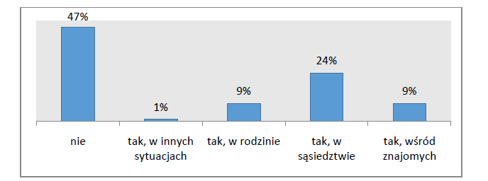
Zetknięcie się z przemocą po spożyciu alkoholu

Większość ankietowanych (90%) nie doświadczała agresywnego zachowania współmałżonka. 9% badanych przyznało, iż taka sytuacja miała miejsce, w tym 5% respondentów wskazało na agresywne zachowanie współmałżonka pod wpływem alkoholu:

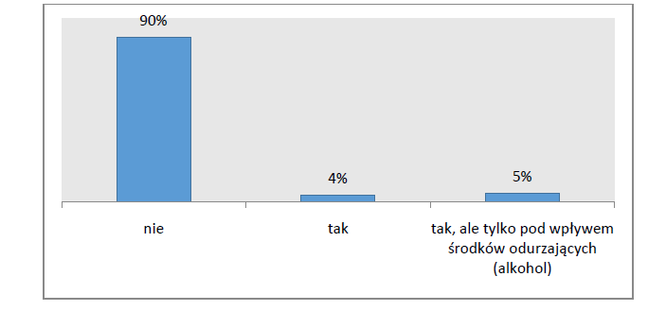
Występowanie agresywnego zachowania się współmałżonka

Respondenci, którzy przyznali się do agresywnego zachowania współmałżonka wskazywali, iż takie sytuacje tylko raz miały miejsce - 4%. W innych przypadkach agresywnego zachowania współmałżonka doświadczyło po 2% badanych – kilka razy w roku oraz kilka razy w miesiącu. Kilka razy w tygodniu taka sytuacja miała miejsce u 1% badanych:
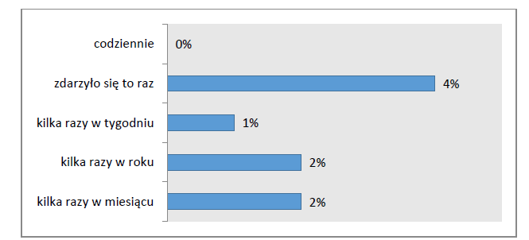

Częstotliwość występowania agresywnego zachowania współmałżonka. (Odpowiedzi dotyczą badanych, którzy zadeklarowali, iż w ich domu dochodzi do przemocy).

3% badanych przyznało się, iż doświadczyło przemocy fizycznej ze strony współmałżonka. W 2% przypadków przemoc fizyczna dokonana została pod wpływem alkoholu:
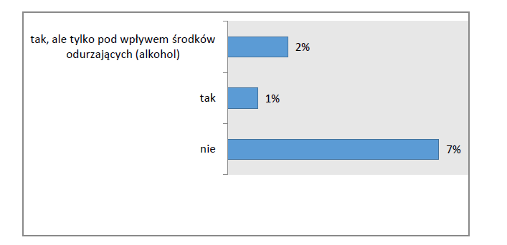
Użycie przemocy fizycznej (uderzenie) przez pijanego współmałżonka wobec pozostałych członków rodziny. (Odpowiedzi dotyczą badanych, którzy zadeklarowali, iż w ich domu dochodzi do przemocy).

„Niebieskie Karty”
Procedura „Niebieskie Karty” obejmuje ogół czynności podejmowanych i realizowanych w związku z uzasadnionym podejrzeniem zaistnienia przemocy w rodzinie.
Podejmowanie interwencji w środowisku wobec rodziny dotkniętej przemocą w rodzinie odbywa się w oparciu o procedurę „Niebieskie Karty” i nie wymaga zgody osoby dotkniętej przemocą w rodzinie.
Procedurę „Niebieskie Karty” oraz wzory formularzy „Niebieska Karta” określa rozporządzenie Rady Ministrów z dnia 13 września 2011 r. w sprawie procedury „Niebieskie Karty” i wzorów formularzy „Niebieska Karta” (Dz. U. Nr 209, poz. 1245), wydane na podstawie art. 9d ust.5 ustawy z dnia 29 lipca 2005 r. o przeciwdziałaniu przemocy w rodzinie (Dz. U. Nr 180, poz. 1493, z późn. zm.).
Ustawa o przeciwdziałaniu przemocy w rodzinie nakłada obowiązek prowadzenia procedury „Niebieskie Karty” na przedstawicieli jednostek organizacyjnych pomocy społecznej, gminnych komisji rozwiązywania problemów alkoholowych, Policji, oświaty i ochrony zdrowia.
W Radomsku, w ogólnej liczbie 129 wypełnionych w 2015 roku formularzy „Niebieska Karta - A”, 105 z nich stanowią Karty wszczynające procedurę, a 24 formularze dotyczyły kolejnych przypadków przemocy w rodzinie w trakcie trwającej procedury.
Poniższe tabele obrazują liczbę „Niebieskich Kart” zakładanych w Radomsku w 2014 i 2015 roku przez Policję, Miejski Ośrodek Pomocy Społecznej, Miejską Komisję Rozwiązywania Problemów Alkoholowych i Oświatę. Brak było „Niebieskich Kart” założonych przez uprawnione przez ustawodawcę Zakłady Opieki Zdrowotnej.

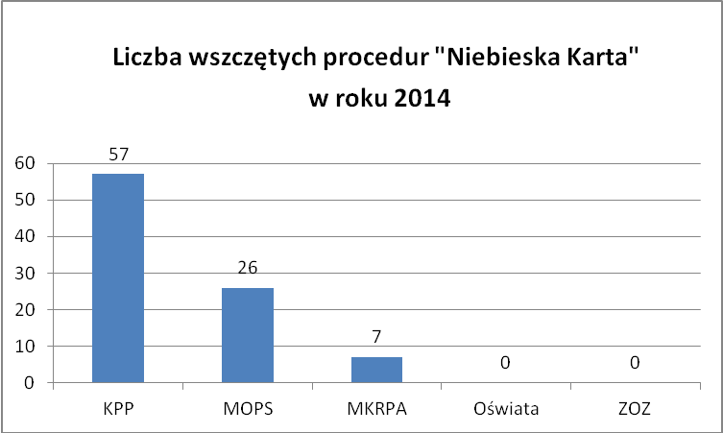

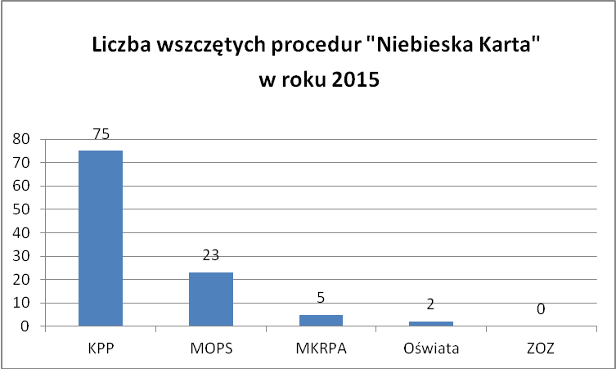

Od czasu wejścia w życie w październiku 2011 r. Rozporządzenia Rady Ministrów z dnia 13 września 2011 roku w sprawie procedury „Niebieskie Karty”, do Zespołu Interdyscyplinarnego w 2011 roku wpłynęło 13 „Niebieskich Kart”, w roku 2012 wszczęto 67 procedur, w 2013 było 88 nowych „Niebieskich Kart”, w 2014 roku było 90 „Kart”, natomiast w 2015 roku wpłynęło 105 nowych „Niebieskich Kart”. Omówione dane przedstawia poniższy wykres.

Na podstawie przeprowadzonej analizy można stwierdzić, że od 2011 roku systematycznie wzrasta liczba ujawnianych aktów przemocy domowej, która jest tożsama z liczbą wypełnianych „Niebieskich Kart”, dzięki czemu do coraz większej liczby rodzin dociera systemowa pomoc oferowana przez przedstawicieli różnych służb.

PROGRAM SKIEROWANY JEST DO
a) ofiar przemocy w rodzinie, w tym:
- dzieci,
- współmałżonków lub partnerów w związkach nieformalnych,
- osób starszych,
- osób niepełnosprawnych.
b) sprawców przemocy w rodzinie,
c) świadków przemocy w rodzinie,
d) przedstawicieli instytucji i służb zobowiązanych do udzielania pomocy w sytuacji przemocy,
e) społeczności lokalnej.

DZIAŁANIA GMINY W ZAKRESIE PRZECIWDZIAŁANIA PRZEMOCY W RODZINIE
I. Budowanie lokalnego systemu przeciwdziałania przemocy w rodzinie
1) powołanie koalicji na rzecz przeciwdziałania przemocy w rodzinie – określenie systemu współpracy poszczególnych instytucji w zakresie przemocy domowej,
2) wypracowanie modelu interwencji i strategii postępowania w poszczególnych przypadkach,
3) stworzenie bazy danych rodzin dotkniętych przemocą, wzmocnienie ochrony ofiar przemocy,
4) podnoszenie kwalifikacji pracowników w dziedzinie zjawiska przemocy w rodzinie,
5) działalność Punktu Konsultacyjnego Problemów Uzależnień, w którym realizowany będzie wsparcie psychologiczne i prawne dla ofiar przemocy w rodzinie,
6) prowadzenie działalności edukacyjnej i profilaktycznej skierowanej do dzieci i młodzieży promującej rozwiązywanie konfliktów bez przemocy w świetlicach środowiskowych z elementami socjoterapii oraz zajęciach pozalekcyjnych,
7) funkcjonowanie Zespołu Interdyscyplinarnego w skład, których wchodzą przedstawiciele:
- jednostek organizacyjnych pomocy społecznej,
- gminnej komisji rozwiązywania problemów alkoholowych,
- Policji,
- kuratorskiej służby sądowej,
- oświaty,
- ochrony zdrowia,
- organizacji pozarządowych.

W skład Zespołu Interdyscyplinarnego mogą wchodzić także prokuratorzy oraz przedstawiciele podmiotów innych niż określone powyżej, działających na rzecz przeciwdziałania przemocy w rodzinie.

Zadania Zespołu Interdyscyplinarnego
Zadaniem Zespołu Interdyscyplinarnego jest integrowanie i koordynowanie działań podmiotów wchodzących w skład Zespołu oraz specjalistów w zakresie przeciwdziałania przemocy w szczególności przez:
1) diagnozowanie problemu przemocy w rodzinie,
2) podejmowanie działań w środowisku zagrożonym przemocą w rodzinie mających na celu przeciwdziałania zjawisku,
3) inicjowanie interwencji w środowisku dotkniętym przemocą w rodzinie,
4) opracowywanie i realizację planu pomocy w indywidualnych przypadkach,
5) rozpowszechnianie informacji o instytucjach, osobach i możliwościach udzielanie pomocy w środowisku lokalnym,
6) inicjowanie działań w stosunku do osób stosujących przemoc w rodzinie,
7) monitorowanie sytuacji rodzin, w których dochodzi do przemocy oraz rodzin zagrożonych wystąpieniem przemocy,
8) dokumentowanie działań podejmowanych wobec rodzin, w których dochodzi do przemocy oraz efektów tych działań,
9) oraz inne na rzecz zjawiska przeciwdziałania przemocy domowej.
10) prowadzenie szerokiej akcji medialnej dotyczącej uprawnień pokrzywdzonych jak i podejmowanych w tym zakresie działań
11) stała edukacja środowiska lokalnego poprzez systematyczne umieszczanie ulotek, plakatów, broszur w miejscach publicznych i ogłoszeń w prasie lokalnej. - promowanie zadań w ramach systemu przeciwdziałania przemocy w rodzinie,

PRZEWIDYWANE EFEKTY I OCENA PROWADZONYCH DZIAŁAŃ.
1) zmiana postaw społeczeństwa wobec przemocy w rodzinie,
2) wypromowanie wartości rodzinnych,
3) edukacja dzieci, młodzieży i dorosłych w zakresie skutków stosowania przemocy w rodzinie,
4) wypromowanie metod wychowawczych bez użycia przemocy,
5) zmniejszanie rozmiarów zjawiska przemocy w rodzinie,
6) zwiększanie skuteczności i dostępności pomocy,
7) wzrost osób profesjonalnie pomagającym ofiarom i sprawcom przemocy w rodzinie,
8) spadek liczby rodzin, w których interwencje Policji i innych służb zajmujących się przemocą w rodzinie podejmowane są wielokrotnie,
9) zwiększenie społecznej wrażliwości i zaangażowania w problematykę przeciwdziałania przemocy.

CELEM PROGRAMU JEST TWORZENIE WARUNKÓW DO:
1) przeciwdziałanie przemocy w rodzinie,
2) zmniejszanie skali zjawiska przemocy w rodzinie,
3) zwiększanie dostępności pomocy rodzinom, w których stosowana jest przemoc,
4) zwiększanie skuteczności ochrony ofiar przemocy w rodzinie,
5) zwiększenie skuteczności działań interwencyjnych, korekcyjnych wobec osób stosujących przemoc w rodzinie.

CELE OGÓLNE BĘDĄ REALIZOWANE PRZEZ
1) podnoszenie wrażliwości społecznej wobec przemocy w rodzinie,
2) szkolenie służb zajmujących się przemocą w rodzinie,
3) udzielanie profesjonalnej pomocy ofiarom przemocy w rodzinie,
4) oddziaływania na sprawców przemocy w rodzinie,

Działania realizowane w ramach Programu
I. Poprawa świadomości społeczeństwa dotyczącej zjawiska przemocy domowej.

Zadania do realizacji:
1. Kampanie informacyjne i edukacyjne dla ogółu społeczeństwa.
2. Konferencje i sesje naukowe dotyczące tego zjawiska dla osób zajmujących się przeciwdziałaniem przemocy oraz pomocą ofiarom i sprawcom przemocy.
3. Konferencje dotyczące dzieci - ofiar przemocy oraz sposobom pracy z dziećmi.
Jednostki odpowiedzialne:
Miejski Ośrodek Pomocy Społecznej w Radomsku
Miejska Komisja Rozwiązywania Problemów Alkoholowych w Radomsku
Zespół Interdyscyplinarny w Radomsku
Organizacje pozarządowe
Wydział Spraw Obywatelskich Urzędu Miasta Radomsko

Wskaźniki realizacji:
1. Ilość przeprowadzonych kampanii edukacyjnych
2. Ilość przeprowadzonych konferencji
3. Ilość interwencji wobec dzieci i opiekunów z zastosowaniem ustawy o przeciwdziałaniu przemocy domowej.
4. Ilość interwencji domowych policji związanych bezpośrednio z przemocą domową.

II. Podnoszenie kwalifikacji służb zajmujących się problematyką przemocy domowej:
1. Pracownicy socjalni
2. Policja
3. Służba zdrowia
4. Nauczyciele i wychowawcy
5. Kuratorzy sądowi
6. Przedstawiciele innych zawodów bezpośrednio i pośrednio związanych z przeciwdziałaniem przemocy oraz rozwiązujących problemy związane z tą przemocą.

Jednostki odpowiedzialne:
- Miejski Ośrodek Pomocy Społecznej w Radomsku
- Miejska Komisja Rozwiązywania Problemów Alkoholowych w Radomsku
- Zespół Interdyscyplinarny w Radomsku
- Wydział Spraw Obywatelskich Urzędu Miasta Radomsko

Wskaźniki realizacji:
1. Ilość szkoleń dla poszczególnych grup
2. Ilość osób biorących udział w szkoleniach

III. Działania na rzecz środowisk zagrożonych przemocą w rodzinie, w szczególności przemocą wobec dzieci.
1. Diagnoza środowisk zagrożonych stosowaniem przemocy wobec dzieci.
2. Specjalistyczne działania psychologiczne i pedagogiczne nastawione na naukę rozwiązywania konfliktów, poszerzenia kompetencji wychowawczych.
3. Współpraca przy rozwiązywaniu konfliktów z asystentem rodzinnym
4. Edukacja społeczna dotycząca przeciwdziałania krzywdzenia dzieci

Jednostki odpowiedzialne:
- Miejski Ośrodek Pomocy Społecznej w Radomsku
- Miejska Komisja Rozwiązywania Problemów Alkoholowych w Radomsku
- Zespół Interdyscyplinarny w Radomsku
- Organizacje pozarządowe
- Wydział Spraw Obywatelskich Urzędu Miasta Radomsko
- Komenda Powiatowa Policji w Radomsku

Wskaźniki realizacji:
1. Raport z diagnozy środowisk zagrożonych przemocą domowych
2. Ilość interwencji domowych, w których ofiarami przemocy są dziećmi
3. Ilość Niebieskich Kart, gdzie ofiarami przemocy są dzieci

IV. Wsparcie działań Zespołu Interdyscyplinarnego
1. Zakup niezbędnych materiałów na potrzeby Zespołu Interdyscyplinarnego i grup roboczych
2. Popularyzacja procedury Niebieskiej Karty
Jednostki odpowiedzialne:
- Miejski Ośrodek Pomocy Społecznej w Radomsku
- Miejska Komisja Rozwiązywania Problemów Alkoholowych w Radomsku
- Wydział Spraw Obywatelskich Urzędu Miasta Radomsko
V. Ewaluacja działań
Ocena realizacji zadania będzie prowadzona raz w roku przez Pełnomocnika Prezydenta Miasta ds. Uzależnień oraz Zespół Interdyscyplinarny.
VI. Osoby i jednostki odpowiedzialne za realizację Programu
Za koordynowanie realizacji zadań Miejskiego Programu Przeciwdziałania Przemocy Domowej i Ochrony Ofiar Przemocy odpowiedzialny jest Pełnomocnik Prezydenta Miasta ds. Uzależnień.
Realizatorami Programu są:
Miejski Ośrodek Pomocy Społecznej w Radomsku,
Miejska Komisja Rozwiązywania Problemów Alkoholowych,
Zespół Interdyscyplinarny w Radomsku
VII. Budżet Miejskiego Programu Przeciwdziałania Przemocy Domowej oraz Ochrony Ofiar Przemocy. Program będzie finansowany ze środków budżetu miasta oraz środków pozabudżetowych pozyskanych z innych źródeł.
Dział 852, rozdział 85205 - Przeciwdziałanie przemocy w rodzinie.

